ACTIVIDAD NO.3
TRADENOVA - PLATAFORMA DE TRADING FINANCIERO EN TIEMPO REAL

PRESENTADO POR:
ALEJANDRO DE MENDOZA

PRESENTADO AL PROFESOR:
ING. JOHN RONDÓN SUÁREZ

POLITÉCNICO GRANCOLOMBIANO
BOGOTÁ D.C.
10 DE JUNIO
2026
TABLA DE CONTENIDO

INTRODUCCIÓN 4
1. Desarrollo Actividad 4
2. Propósito 5
3. Descripción del Contexto del Sistema 5
3.1 El Negocio: TradeNova 6
3.2 Problemática Arquitectónica 6
3.3 Solución Propuesta 6
4. Instalación y Configuración de Archi 7
4.1 Descarga de Archi 7
4.2 Proceso de Instalación 7
4.3 Primera Ejecución 9
4.4 Interfaz Principal y Configuración del Proyecto 9
5. Implementación del Modelo C4 10
5.1 Diagrama de Contexto (Nivel 1) 10
5.1.1 Proceso de construcción en Archi 11
5.1.2 Elementos del Diagrama 15
5.1.3 Diagrama Final 16
5.1.4 Análisis de SLAs, Dependencias y Constraints Regulatorios 17
5.1.5 Trade-offs Arquitectónicos del Contexto 18
5.2 Diagrama de Contenedores (Nivel 2) 18
5.2.1 Proceso de construcción en Archi 18
5.2.2 Elementos del Diagrama 20
5.2.3 Diagrama Final 21
5.2.4 Estrategia de Deployment - Kubernetes y Multi-Region 22
5.2.5 Observabilidad - Logs, Tracing y Metrics 22
5.2.6 Manejo de Fallos Distribuidos - Resiliencia 23
5.3 Diagrama de Componentes (Nivel 3) 23
5.3.1 Proceso de construcción en Archi 23
5.3.2 Elementos del Diagrama 25
5.3.3 Diagrama Final 25
5.3.4 Pipeline Reactivo - Paralelismo, Backpressure y Retry Strategies 26
5.3.5 Seguridad Avanzada en el Motor de Órdenes 27
5.4 Diagrama de Código (Nivel 4) 27
5.4.1 Proceso de construcción en Archi 28
5.4.2 Elementos del Diagrama 29
5.4.3 Diagrama Final 29
5.4.4 Patrones de Diseño Aplicados 30
5.4.5 Manejo de Errores Estructurado 31
5.4.6 Consistencia de Datos - ACID vs. Eventual Consistency 31
6. Consideraciones de Arquitectura Global 32
6.1 Seguridad - Zero Trust Architecture 32
6.2 DevOps - CI/CD e Infraestructura como Código 32
6.3 Consistencia y Gestión de Eventos en Kafka 33
6.4 Estrategia de Recuperación ante Desastres 34
7. Exportación de los Diagramas 34
8. Conclusiones 36
9. Referencias Bibliográficas 37

INTRODUCCIÓN

En el contexto actual de los sistemas financieros digitales y plataformas de trading en tiempo real, las organizaciones dependen cada vez más de arquitecturas tecnológicas capaces de procesar grandes volúmenes de datos con alta velocidad, disponibilidad y precisión. En este escenario, la gestión, el procesamiento y el almacenamiento de la información se convierten en elementos críticos, ya que influyen directamente en la latencia de las operaciones, la consistencia de los datos y la confiabilidad del sistema frente a eventos de alta concurrencia.

El sistema objeto de este estudio, TradeNova, corresponde a una plataforma de trading diseñada para la ejecución de órdenes financieras en tiempo real, soportando múltiples usuarios concurrentes y flujos de datos provenientes tanto de fuentes internas como externas. Dentro de su arquitectura, el sistema integra diversos componentes tecnológicos, incluyendo microservicios especializados, sistemas de mensajería orientados a eventos, bases de datos distribuidas y mecanismos de procesamiento reactivo. Asimismo, interactúa con fuentes externas como proveedores de precios de mercado, servicios financieros y flujos de datos en tiempo real que demandan un alto nivel de disponibilidad y actualización continua.

La naturaleza de estos sistemas implica enfrentar desafíos significativos relacionados con la gestión de datos, tales como la necesidad de garantizar consistencia en operaciones críticas (como la ejecución de órdenes), manejar grandes volúmenes de información en tiempo real, evitar duplicidad de transacciones y asegurar la resiliencia del sistema ante fallos parciales. Mientras que ciertos componentes requieren modelos de consistencia estrictos para preservar la integridad de las operaciones financieras, otros deben priorizar la disponibilidad y escalabilidad para el procesamiento eficiente de datos de mercado.

En este contexto, resulta fundamental identificar las tecnologías de almacenamiento y procesamiento más adecuadas, así como definir estrategias que permitan equilibrar consistencia, disponibilidad y tolerancia a fallos. Adicionalmente, se incorporan criterios de calidad de datos orientados a evaluar aspectos como integridad, unicidad, trazabilidad, latencia y confiabilidad, elementos esenciales en sistemas donde los errores pueden traducirse en pérdidas económicas o riesgos operativos.

El presente trabajo tiene como propósito analizar la arquitectura de datos y procesamiento del sistema TradeNova, estableciendo una relación entre los diferentes tipos de datos gestionados y las tecnologías utilizadas para su almacenamiento y procesamiento. Asimismo, se examinan los modelos de consistencia ACID y BASE en función de su aplicabilidad dentro del sistema, considerando el nivel de criticidad de las operaciones y los requerimientos de desempeño.

Finalmente, el análisis permite comprender cómo la correcta selección de arquitecturas, patrones de diseño y modelos de consistencia contribuye a la construcción de sistemas financieros robustos, escalables y resilientes, capaces de operar en entornos altamente dinámicos y demandantes, garantizando tanto la integridad de las operaciones como la eficiencia en el procesamiento de la información.

Desarrollo Actividad

A continuación, se presenta el desarrollo del análisis correspondiente a la gestión, procesamiento y almacenamiento de datos, así como a la aplicación de los modelos de consistencia ACID y BASE dentro del sistema TradeNova. Este análisis se fundamenta en las características propias de la arquitectura propuesta, las fuentes de datos involucradas y los conceptos asociados a bases de datos relacionales, bases de datos NoSQL, calidad de datos y arquitecturas distribuidas.

El desarrollo inicia con la identificación de las necesidades de almacenamiento y procesamiento derivadas de los distintos componentes del sistema, incluyendo microservicios de ejecución de órdenes, servicios de validación, sistemas de mensajería orientados a eventos y mecanismos de integración con proveedores externos de datos de mercado. De igual forma, se consideran las fuentes externas de información, tales como flujos de precios en tiempo real y servicios financieros, los cuales presentan características particulares en términos de velocidad, volumen y requerimientos de disponibilidad.

Con base en este contexto, se analizan las formas de almacenamiento más adecuadas para el sistema, estableciendo su relación con los diferentes tipos de datos gestionados y justificando su uso de acuerdo con la naturaleza de las operaciones. Adicionalmente, se examina el flujo de los datos dentro de la arquitectura, permitiendo comprender cómo se procesan, transforman y distribuyen a través de los distintos componentes del sistema.

Posteriormente, se incorporan criterios de calidad de datos orientados a evaluar aspectos fundamentales como integridad, unicidad, trazabilidad, latencia y confiabilidad, analizando cómo cada tecnología contribuye al cumplimiento de estos requisitos en un entorno de alta concurrencia y procesamiento en tiempo real.

Finalmente, se realiza una comparación entre los modelos de consistencia ACID y BASE, evaluando sus características, ventajas y limitaciones dentro del contexto del sistema. Como complemento, se presentan criterios de selección basados en el tipo de operación y el nivel de criticidad de los datos, justificando la adopción de una arquitectura híbrida que combina tecnologías relacionales y NoSQL para garantizar un sistema robusto, escalable y resiliente.

Propósito

El propósito de este documento consiste en presentar el diseño arquitectónico de la plataforma financiera TradeNova mediante la aplicación del Modelo de Vistas C4 (Context, Containers, Components, Code). Este enfoque permite representar la arquitectura del sistema en diferentes niveles de abstracción, facilitando la comprensión de la solución tanto para perfiles técnicos como no técnicos involucrados en el proyecto.

El Modelo C4, desarrollado por Simon Brown, proporciona un lenguaje visual claro y estructurado para documentar arquitecturas de software modernas. Organiza la representación arquitectónica en cuatro niveles jerárquicos que van desde una vista general del sistema y su entorno, hasta el detalle de las clases y módulos de código que implementan funcionalidades específicas.

En el contexto de TradeNova, la aplicación del Modelo C4 cobra especial relevancia dado que la plataforma está siendo sometida a una transformación arquitectónica de gran envergadura: la migración desde una arquitectura monolítica tradicional hacia una arquitectura moderna basada en microservicios, procesamiento orientado a eventos y despliegue en infraestructura cloud-native. Esta transición implica decisiones arquitectónicas complejas relacionadas con la distribución de responsabilidades entre componentes, la comunicación entre servicios, la gestión de datos distribuidos y la garantía de atributos de calidad críticos como alta disponibilidad, ultra-baja latencia, escalabilidad automática y seguridad regulatoria.

Los diagramas C4 presentados en este informe han sido elaborados utilizando la herramienta Archi 5.9.0 con notación ArchiMate 3.2, permitiendo representar de manera formal y estandarizada la estructura interna del sistema, las relaciones con actores y sistemas externos, la organización de los contenedores tecnológicos y la descomposición en componentes funcionales.

Descripción del Contexto del Sistema

El presente apartado describe el contexto general del sistema TradeNova, una plataforma de trading en tiempo real diseñada para soportar la ejecución de operaciones financieras bajo condiciones de alta concurrencia, baja latencia y alta disponibilidad. Este sistema se enmarca dentro de las arquitecturas distribuidas modernas, donde la integración de múltiples componentes tecnológicos permite gestionar flujos de datos continuos y operaciones críticas de manera eficiente y confiable.

TradeNova opera mediante una arquitectura basada en microservicios y orientada a eventos, en la cual interactúan distintos módulos encargados de la recepción, validación, procesamiento y ejecución de órdenes. Asimismo, el sistema se integra con fuentes externas de datos, como proveedores de precios de mercado, lo que exige mecanismos robustos de procesamiento en tiempo real y actualización constante de la información.

Dentro de este contexto, el sistema debe garantizar propiedades fundamentales como la consistencia de las transacciones, la integridad de los datos, la resiliencia ante fallos y la capacidad de escalar horizontalmente frente a incrementos en la demanda. Estas características hacen necesario el uso de tecnologías y patrones de diseño que permitan equilibrar eficiencia, disponibilidad y confiabilidad.

La comprensión de este contexto resulta clave para el desarrollo del análisis posterior, ya que permite establecer las bases sobre las cuales se toman decisiones relacionadas con el almacenamiento de datos, los modelos de consistencia y la arquitectura general del sistema.

El Negocio: TradeNova

TradeNova es una plataforma emergente de corretaje financiero (retail brokerage) orientada a usuarios minoristas que desean operar en tiempo real con instrumentos financieros tales como acciones, ETFs y opciones bursátiles, a través de aplicaciones móviles y entornos web. La plataforma busca ofrecer una experiencia de trading rápida, segura y altamente disponible, permitiendo a los usuarios ejecutar operaciones financieras en mercados de alta volatilidad con acceso inmediato a información de mercado y procesamiento transaccional en tiempo real.

Inicialmente desarrollada bajo una arquitectura monolítica tradicional, TradeNova comenzó a presentar limitaciones críticas asociadas al crecimiento acelerado de usuarios y al incremento exponencial del volumen de transacciones procesadas. Durante eventos de alta volatilidad financiera -como aperturas bursátiles, anuncios de la Reserva Federal o fluctuaciones extremas de activos- la plataforma experimenta saturación de recursos, incremento de latencia, bloqueos en la interfaz de usuario y ejecución de órdenes con información desactualizada.

Problemática Arquitectónica

En el contexto del sistema TradeNova, se identifican diversas problemáticas arquitectónicas que impactan directamente el rendimiento, la escalabilidad y la mantenibilidad del sistema. Estas limitaciones son comunes en arquitecturas monolíticas o en sistemas que no han sido diseñados para soportar cargas dinámicas propias de entornos de trading en tiempo real.

A continuación, se presentan los principales problemas identificados y su impacto dentro del sistema:

Problema | Impacto
Saturación en picos de demanda | Latencia elevada, órdenes rechazadas o ejecutadas incorrectamente
Escalabilidad limitada | Imposibilidad de crecer horizontalmente sin rediseñar todo el sistema
Despliegues riesgosos | Cualquier cambio afecta todo el sistema, generando ventanas de mantenimiento extensas
Acoplamiento alto | Dificultad para incorporar nuevos instrumentos financieros o módulos
Observabilidad deficiente | Diagnóstico lento de incidentes en producción

Este conjunto de problemáticas evidencia la necesidad de adoptar una arquitectura moderna basada en microservicios, desacoplamiento de componentes y procesamiento orientado a eventos, que permita mejorar la resiliencia, escalabilidad y capacidad de evolución del sistema.

Solución Propuesta

Como respuesta a esta problemática, TradeNova plantea la migración hacia una arquitectura moderna basada en microservicios, eventos y servicios distribuidos desplegados sobre infraestructura cloud-native. Los objetivos principales de esta transformación son:

- Garantizar resiliencia operativa y alta disponibilidad (99.99% uptime)
- Lograr ultra-baja latencia en el procesamiento de órdenes financieras (< 10 ms)
- Implementar escalabilidad automática ante picos de demanda (escalamiento en < 60 segundos)
- Cumplir con requisitos regulatorios financieros estrictos mediante trazabilidad completa
- Permitir la evolución independiente de cada microservicio sin afectar el núcleo transaccional
- Integrar de manera eficiente con ecosistemas financieros externos mediante protocolo FIX

Instalación y Configuración de Archi

Para la elaboración de los diagramas C4 se utilizó Archi 5.9.0, la herramienta de modelado ArchiMate de referencia en la industria, distribuida de forma gratuita y de código abierto. A continuación, se documenta el proceso completo de instalación y configuración de la herramienta.

Descarga de Archi

La herramienta Archi se descarga desde su sitio oficial en https://www.archimatetool.com/download/. Se seleccionó la versión para Windows Installer (Archi 5.9.0), compatible con Windows 10+ de 64 bits, que instala la aplicación en la carpeta Program Files y registra la asociación con archivos .archimate.

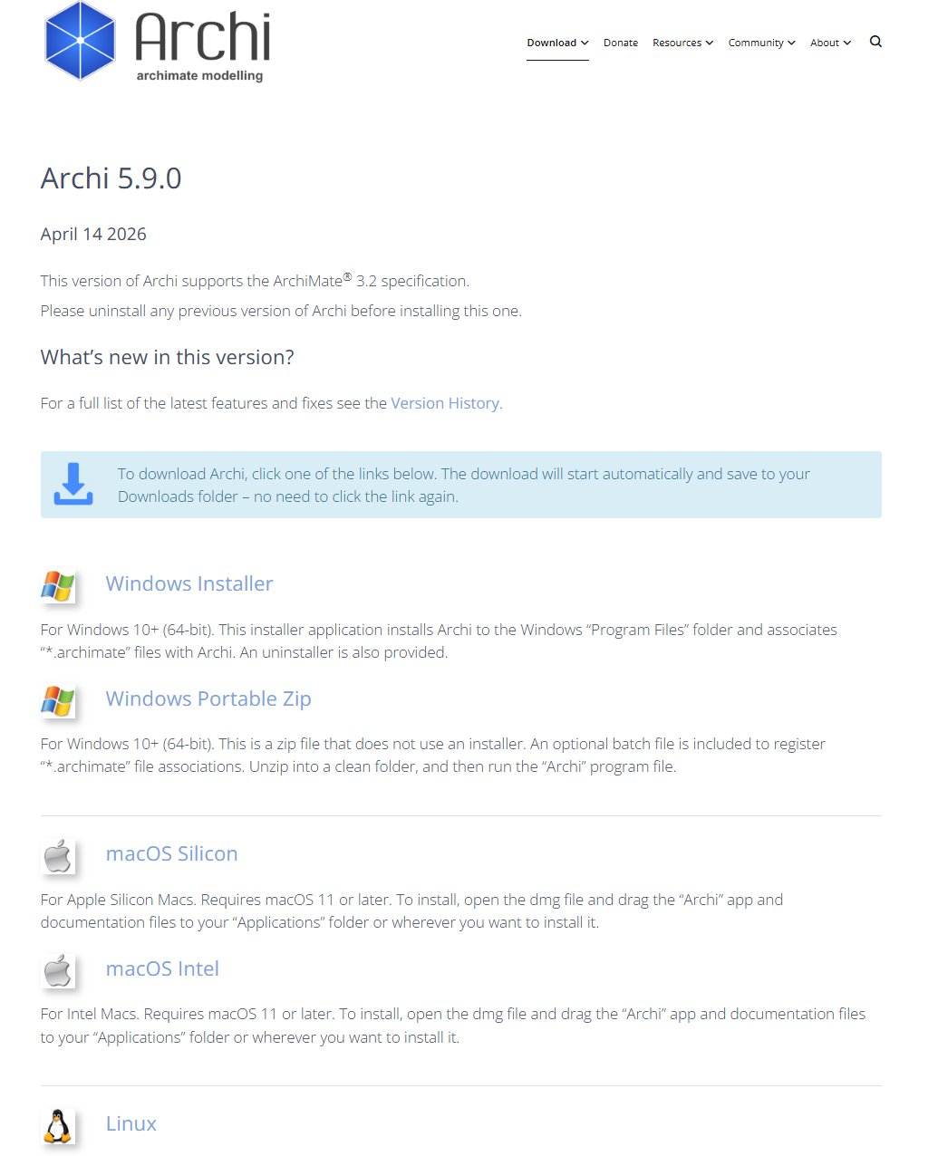
Figura 1. Página oficial de descarga de Archi 5.9.0 con opciones para Windows, macOS y Linux

Proceso de Instalación

El proceso de instalación se realizó mediante el asistente de Windows, siguiendo los pasos estándar de configuración de directorio de instalación, carpeta del menú de inicio y creación de acceso directo en el escritorio.

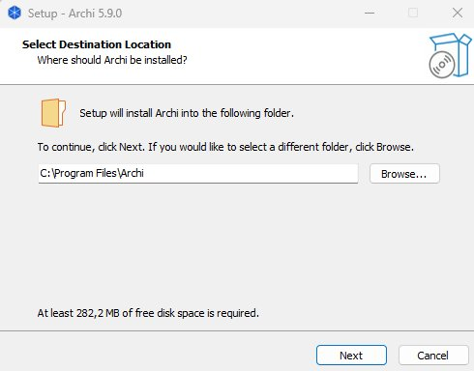
Figura 2. Selección del directorio de instalación - C:\Program Files\Archi

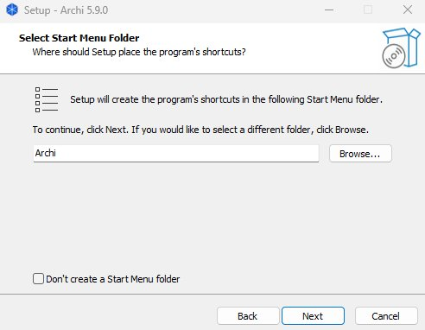
Figura 3. Configuración de la carpeta del menú de inicio

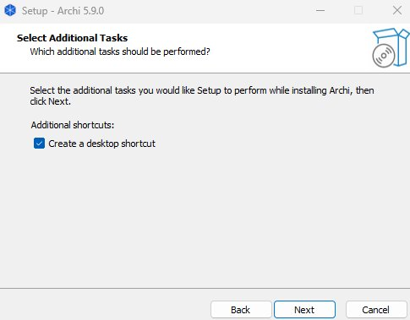
Figura 4. Selección de tareas adicionales - creación de acceso directo en el escritorio

Primera Ejecución

Al ejecutar Archi por primera vez, la aplicación presenta una pantalla de bienvenida con las opciones principales: crear un nuevo modelo ArchiMate o acceder directamente a la aplicación. Se seleccionó la opción de crear un nuevo modelo para iniciar el proyecto TradeNova C4.

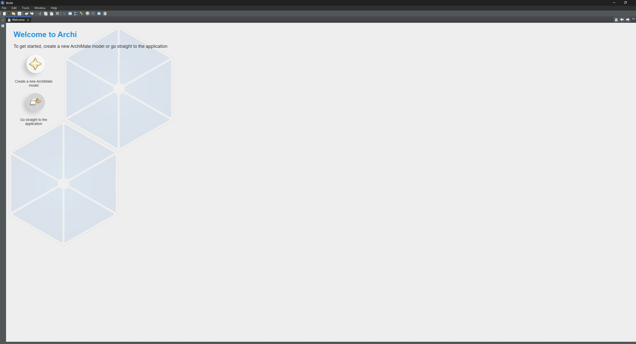
Figura 5: Pantalla de bienvenida de Archi 5.9.0 con opciones de inicio

Interfaz Principal y Configuración del Proyecto

La interfaz principal de Archi se organiza en cuatro paneles fundamentales: el panel Models (izquierda) con el árbol de elementos y vistas del proyecto, el Canvas central donde se construyen los diagramas, la Palette (derecha) con todos los elementos ArchiMate disponibles para arrastrar, y el panel Properties (inferior) con las propiedades del elemento seleccionado.

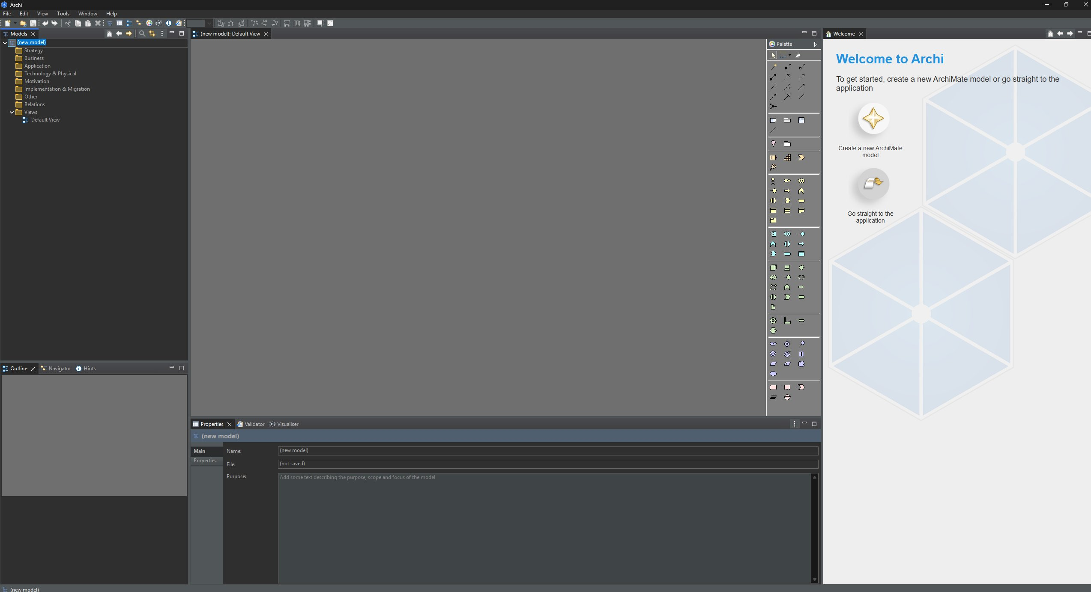
Figura 6. Interfaz principal de Archi con nuevo modelo creado y paneles identificados

Se configuró el modelo con el nombre TradeNova C4 en el campo Name del panel Properties, y el archivo fue guardado en la ruta del laboratorio: C:\Users\P1 3-3\Documents\Estudio\Maestría Arquitectura Software\Diseño Arquitectonico Software\Laboratorio No. 2\TradeNova_C4.archimate.

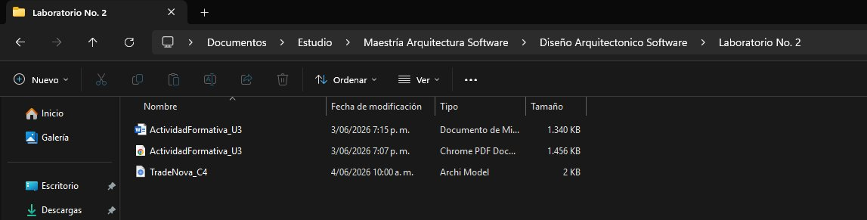
Figura 7. Archivo TradeNova_C4.archimate guardado en la carpeta del Laboratorio No. 2

Implementación del Modelo C4

El Modelo C4 organiza la documentación arquitectónica en cuatro niveles de abstracción que permiten comunicar la arquitectura del sistema de manera progresiva y clara. Cada nivel responde a una audiencia y propósito específico, comenzando desde una visión general del sistema hasta el detalle del código interno de sus componentes más críticos.

Nivel | Diagrama | Audiencia | Propósito
1 | Contexto | Todos los stakeholders | Vista del sistema y su entorno
2 | Contenedores | Arquitectos y líderes técnicos | Piezas tecnológicas del sistema
3 | Componentes | Desarrolladores | Interior de un contenedor
4 | Código | Desarrolladores | Clases y módulos internos

Diagrama de Contexto (Nivel 1)

El Diagrama de Contexto representa el nivel más alto de abstracción del Modelo C4. Su objetivo principal consiste en mostrar TradeNova como una caja negra, identificando los actores humanos y sistemas externos que interactúan directamente con la plataforma. Este diagrama establece claramente las fronteras del sistema y sus puntos de integración con el entorno externo.

Proceso de construcción en Archi

Para construir el Diagrama de Contexto se creó una nueva vista ArchiMate denominada '01 - Diagrama de Contexto' haciendo clic derecho sobre Views en el panel Models. A continuación, se identificaron y configuraron los elementos de la paleta correspondientes a cada actor y sistema del entorno.

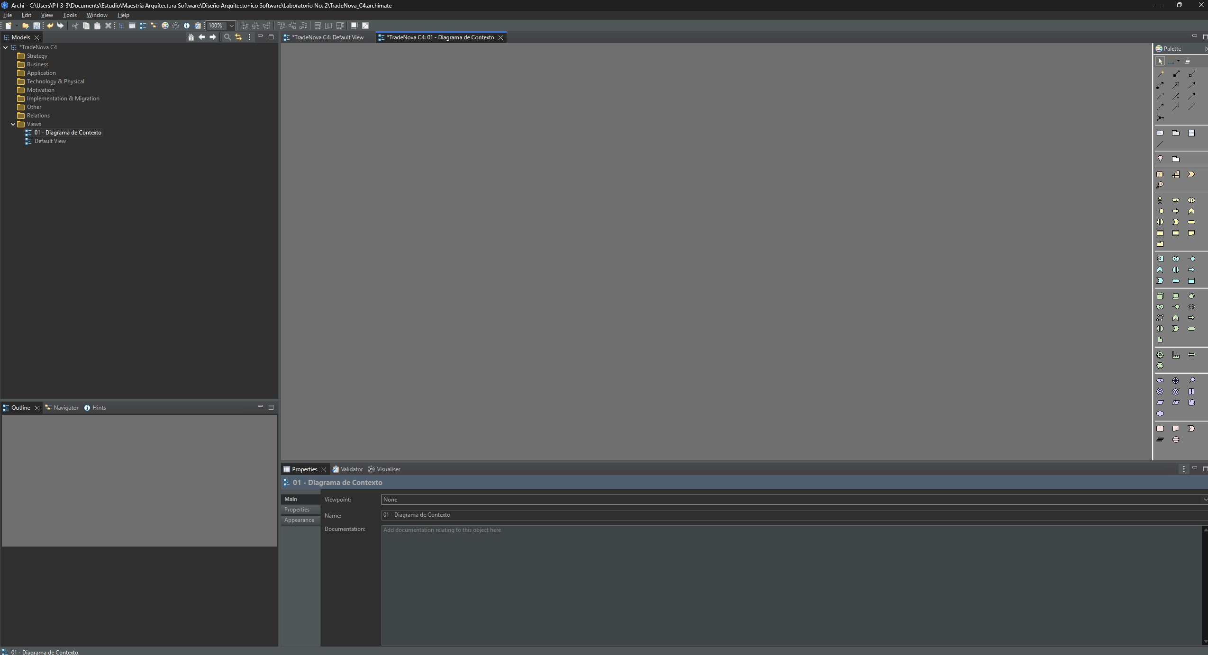
Figura 8. Vista 01 - Diagrama de Contexto creada en el panel Models de Archi

La Palette de Archi organiza los elementos ArchiMate por capas. Para este diagrama se utilizaron principalmente elementos de la capa Business (Business Actor - figura humana, color amarillo) y la capa Application (Application Component - rectángulo con dos cuadros en la esquina superior derecha, color celeste).

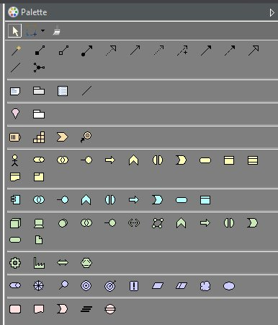
Figura 9. Palette de Archi con los elementos disponibles por capas

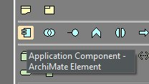
Figura 10. Identificación del elemento Application Component en la Palette

Se agregó el elemento central TradeNova como Application Component al canvas, seguido de los Business Actors (Usuario Trader y Regulador Financiero) y los sistemas externos (Broker Externo, Bolsa de Valores, Proveedor de Datos) también como Application Components.

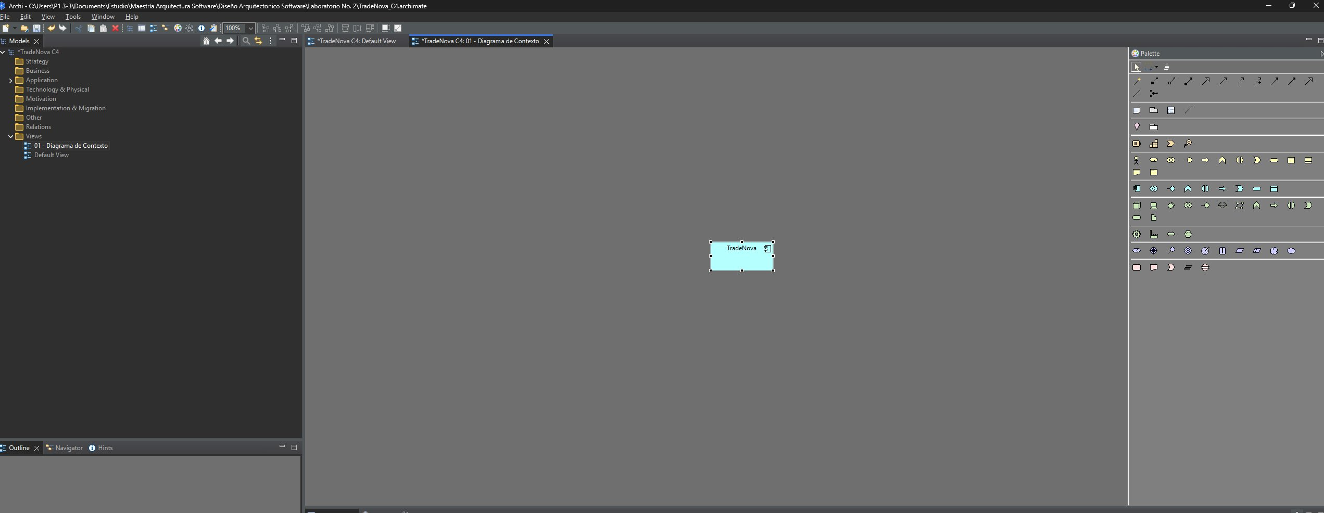
Figura 11. Elemento TradeNova (Application Component) agregado al canvas
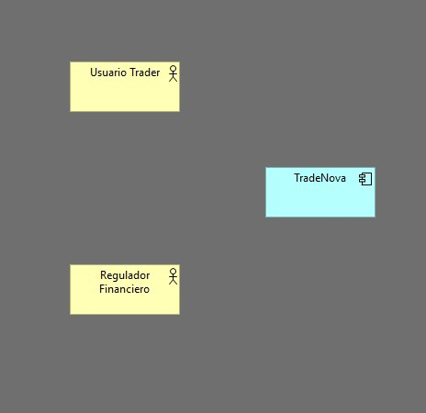
Figura 12. Business Actors agregados - Usuario Trader y Regulador Financiero (color amarillo)

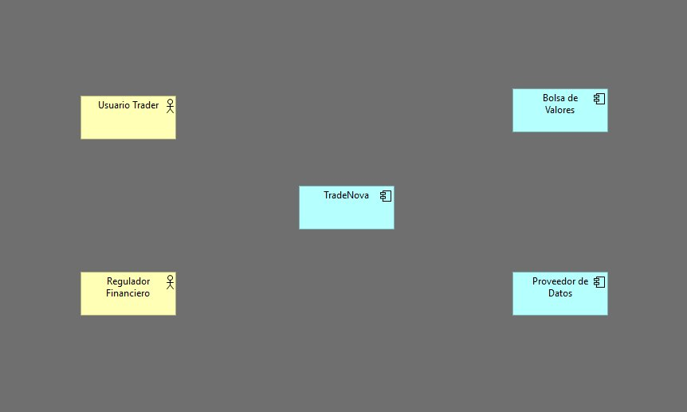
Figura 13. Sistemas externos agregados - Bolsa de Valores y Proveedor de Datos
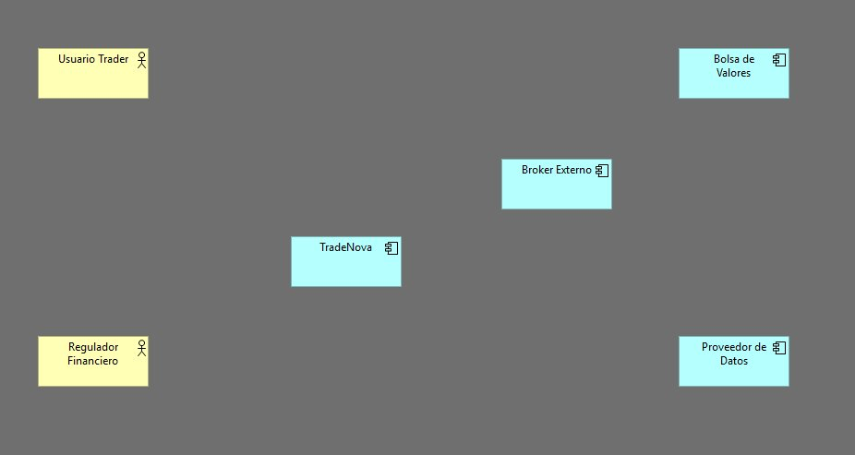
Figura 14. Diagrama con todos los elementos - incluyendo Broker Externo

Para conectar los elementos se utilizaron relaciones de Association (línea sólida con flecha abierta), arrastrando desde el borde de cada elemento hasta el destino. Al completar las conexiones se agregaron etiquetas descriptivas haciendo doble clic sobre cada flecha.

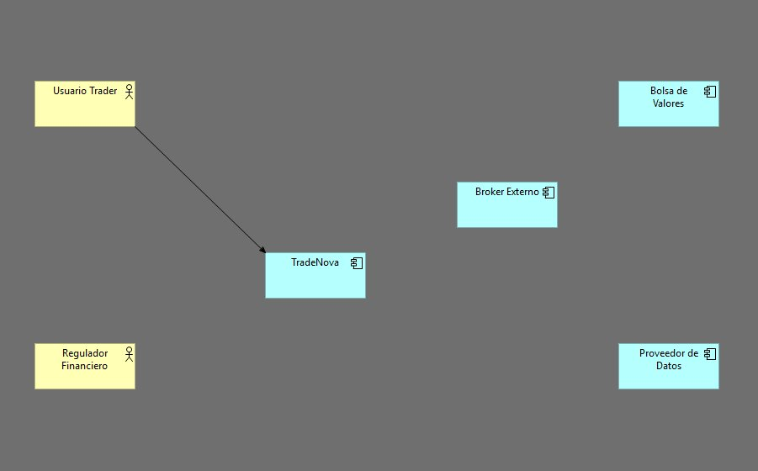
Figura 15: Primera conexión establecida - Usuario Trader hacia TradeNova
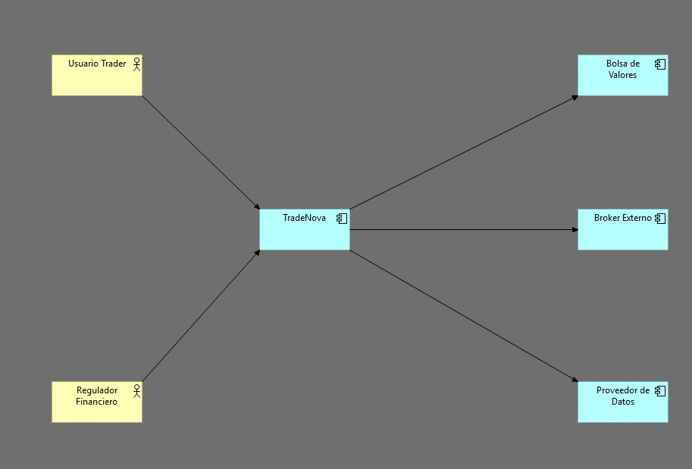
Figura 16. Todas las conexiones establecidas entre elementos del diagrama

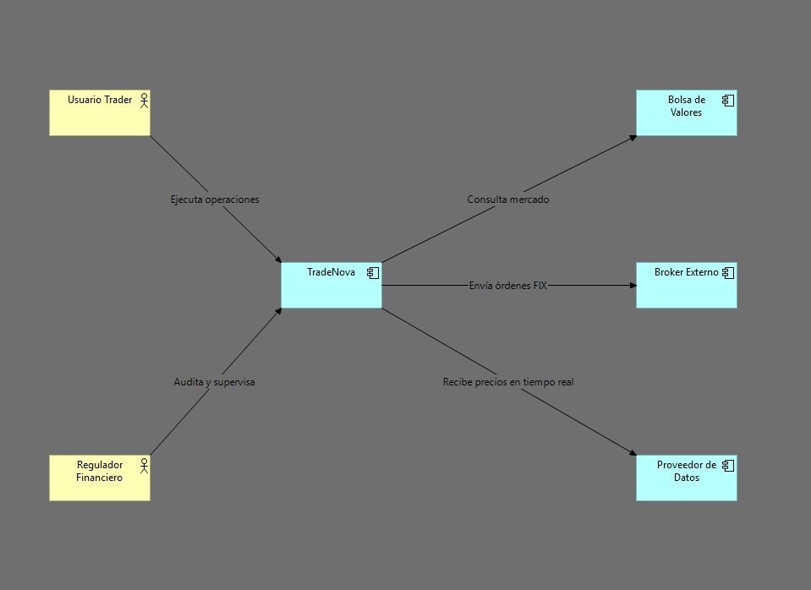
Figura 17. Diagrama de Contexto completo con etiquetas en las conexiones

Elementos del Diagrama

A continuación, se presentan los principales elementos que componen el diagrama arquitectónico del sistema TradeNova, modelados bajo el estándar ArchiMate. Estos elementos permiten representar de manera estructurada los distintos actores, componentes y entidades que intervienen en el funcionamiento de la plataforma de trading.

La identificación de dichos elementos facilita la comprensión de las relaciones entre el negocio, las aplicaciones y los sistemas externos involucrados, proporcionando una visión integral del ecosistema en el que opera TradeNova. En este contexto, se incluyen tanto actores del negocio, como usuarios y entidades regulatorias, así como componentes de aplicación encargados de procesar, ejecutar y suministrar información crítica para la operación del sistema.

Este análisis constituye una base fundamental para el entendimiento de la arquitectura propuesta, ya que permite visualizar cómo interactúan los diferentes componentes y cómo se integran dentro de un entorno distribuido orientado a eventos y de alta disponibilidad.

Elemento | Tipo ArchiMate | Descripción
TradeNova | Application Component | Plataforma de corretaje financiero - sistema central
Usuario Trader | Business Actor | Usuario minorista que ejecuta operaciones bursátiles
Regulador Financiero | Business Actor | Entidad regulatoria que audita y supervisa la plataforma
Broker Externo | Application Component | Ejecuta las órdenes financieras en los mercados
Bolsa de Valores | Application Component | NYSE, NASDAQ y otras bolsas de valores
Proveedor de Datos | Application Component | Proveedor de precios y cotizaciones en tiempo real

Diagrama Final

A continuación, se presenta el diagrama final de la arquitectura del sistema TradeNova, el cual integra los diferentes elementos identificados previamente bajo el enfoque del modelo ArchiMate. Este diagrama proporciona una visión consolidada del sistema, mostrando la interacción entre los actores del negocio, los componentes de aplicación y los sistemas externos involucrados en la operación de la plataforma de trading.

El modelo refleja la estructura general de la solución, evidenciando cómo fluyen las órdenes desde los usuarios hacia los componentes internos del sistema y posteriormente hacia los brokers y mercados financieros. Asimismo, permite identificar los puntos de integración con proveedores de datos en tiempo real y entidades regulatorias, destacando la complejidad y criticidad del entorno en el que opera TradeNova.

Este diagrama constituye una herramienta clave para la comprensión de la arquitectura propuesta, facilitando el análisis de la distribución de responsabilidades, el nivel de acoplamiento entre componentes y las bases para la implementación de una solución escalable, resiliente y orientada a eventos.
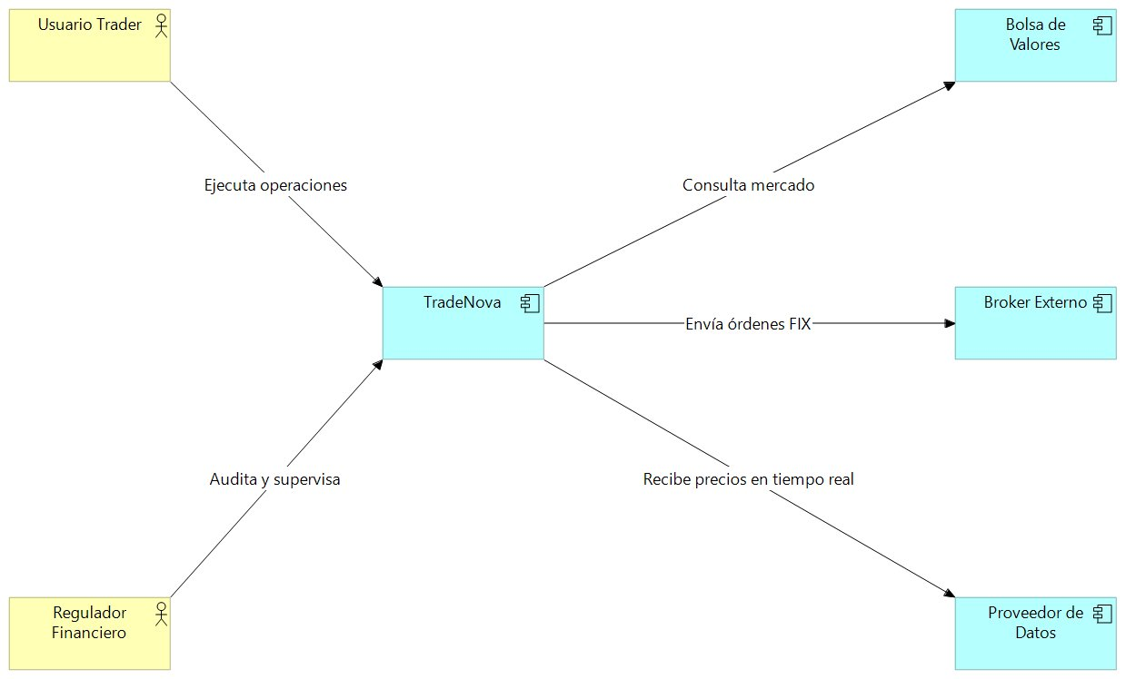
Figura 18. Diagrama de Contexto Final - TradeNova C4 (Nivel 1)

En el diagrama se observa cómo TradeNova actúa como núcleo central del ecosistema, recibiendo flujos de entrada desde el Usuario Trader y el Regulador Financiero, mientras establece relaciones de dependencia crítica con sistemas externos como el Broker Externo (protocolo FIX), la Bolsa de Valores (consulta de mercado) y el Proveedor de Datos (precios en tiempo real). Las etiquetas sobre cada relación evidencian el flujo de valor en ambas direcciones del sistema.

Análisis de SLAs, Dependencias y Constraints Regulatorios

Un análisis arquitectónico de nivel senior exige ir más allá de identificar los actores y sistemas externos: es necesario definir explícitamente los acuerdos de nivel de servicio (SLA) con cada dependencia externa, los riesgos de dependencia que estas representan y los constraints regulatorios que condicionan el diseño del sistema.

Actor / Sistema | SLA Esperado | Riesgo de Dependencia | Constraint Regulatorio
Broker Externo | Latencia FIX < 5 ms, disponibilidad 99.95% | Fallo del broker bloquea ejecución de órdenes. Se requiere failover a broker secundario. | MiFID II: trazabilidad completa de cada orden enviada con timestamp de nanosegundo
Bolsa de Valores | Feed de datos < 1 ms de delay, uptime 99.99% en horario bursátil | Datos desactualizados generan slippage y pérdidas financieras directas. | Regulación SEC/FINRA: prohibición de operar con datos de mercado con más de 15 min de delay
Proveedor de Datos | Latencia feed < 500 µs, disponibilidad 99.999% | Proveedor único genera SPOF crítico. Requiere proveedor secundario (redundancia activo-pasivo). | Datos deben ser certificados y auditables. Proveedor debe estar registrado ante regulador.
Regulador Financiero | Respuesta a auditorías < 24h, reportes automáticos diarios | Incumplimiento regulatorio genera multas y suspensión de operaciones. | SOX, MiFID II, Basilea III: reporte de operaciones sospechosas, capital mínimo, segregación de fondos
Usuario Trader | Latencia percibida < 200 ms end-to-end, disponibilidad 99.99% | Experiencia degradada en picos genera abandono y pérdida de confianza. | KYC/AML obligatorio: verificación de identidad, prevención de lavado de activos

Trade-offs Arquitectónicos del Contexto

A nivel de contexto, la arquitectura de TradeNova enfrenta trade-offs fundamentales que condicionan todo el diseño posterior:

Trade-off | Decisión | Consecuencia
Latencia vs. Consistencia | Priorizar latencia < 10 ms sobre consistencia fuerte | Se acepta consistencia eventual en lecturas no críticas; las órdenes son ACID.
Multi-broker vs. Single broker | Integración con múltiples brokers con enrutamiento inteligente | Mayor complejidad operativa a cambio de resiliencia y mejor precio de ejecución.
Cloud único vs. Multi-region | Despliegue multi-region activo-activo en AWS us-east-1 y eu-west-1 | Mayor costo operativo, pero garantiza RPO < 1 min y RTO < 5 min ante desastre regional.
Datos en tiempo real vs. Batch | Streaming en tiempo real para precios y órdenes | Complejidad de infraestructura (Kafka, Flink) a cambio de latencia sub-segundo.

Diagrama de Contenedores (Nivel 2)

El Diagrama de Contenedores descompone el sistema TradeNova en sus grandes piezas tecnológicas que pueden ejecutarse de manera independiente y comunicarse entre sí. En este nivel se evidencia la transición desde el monolito hacia una arquitectura de microservicios donde cada contenedor es responsable de un dominio funcional específico.

Proceso de construcción en Archi

Se creó la vista '02 - Diagrama de Contenedores' y se agregó un Application Component de gran tamaño representando el sistema TradeNova completo como contenedor padre. Dentro de él se arrastraron 6 Application Components adicionales, cada uno representando un microservicio o pieza tecnológica independiente. Al soltar cada componente dentro del contenedor padre, Archi presentó el diálogo de relación anidada, seleccionando Composition relation para indicar que cada pieza es parte integral del sistema.

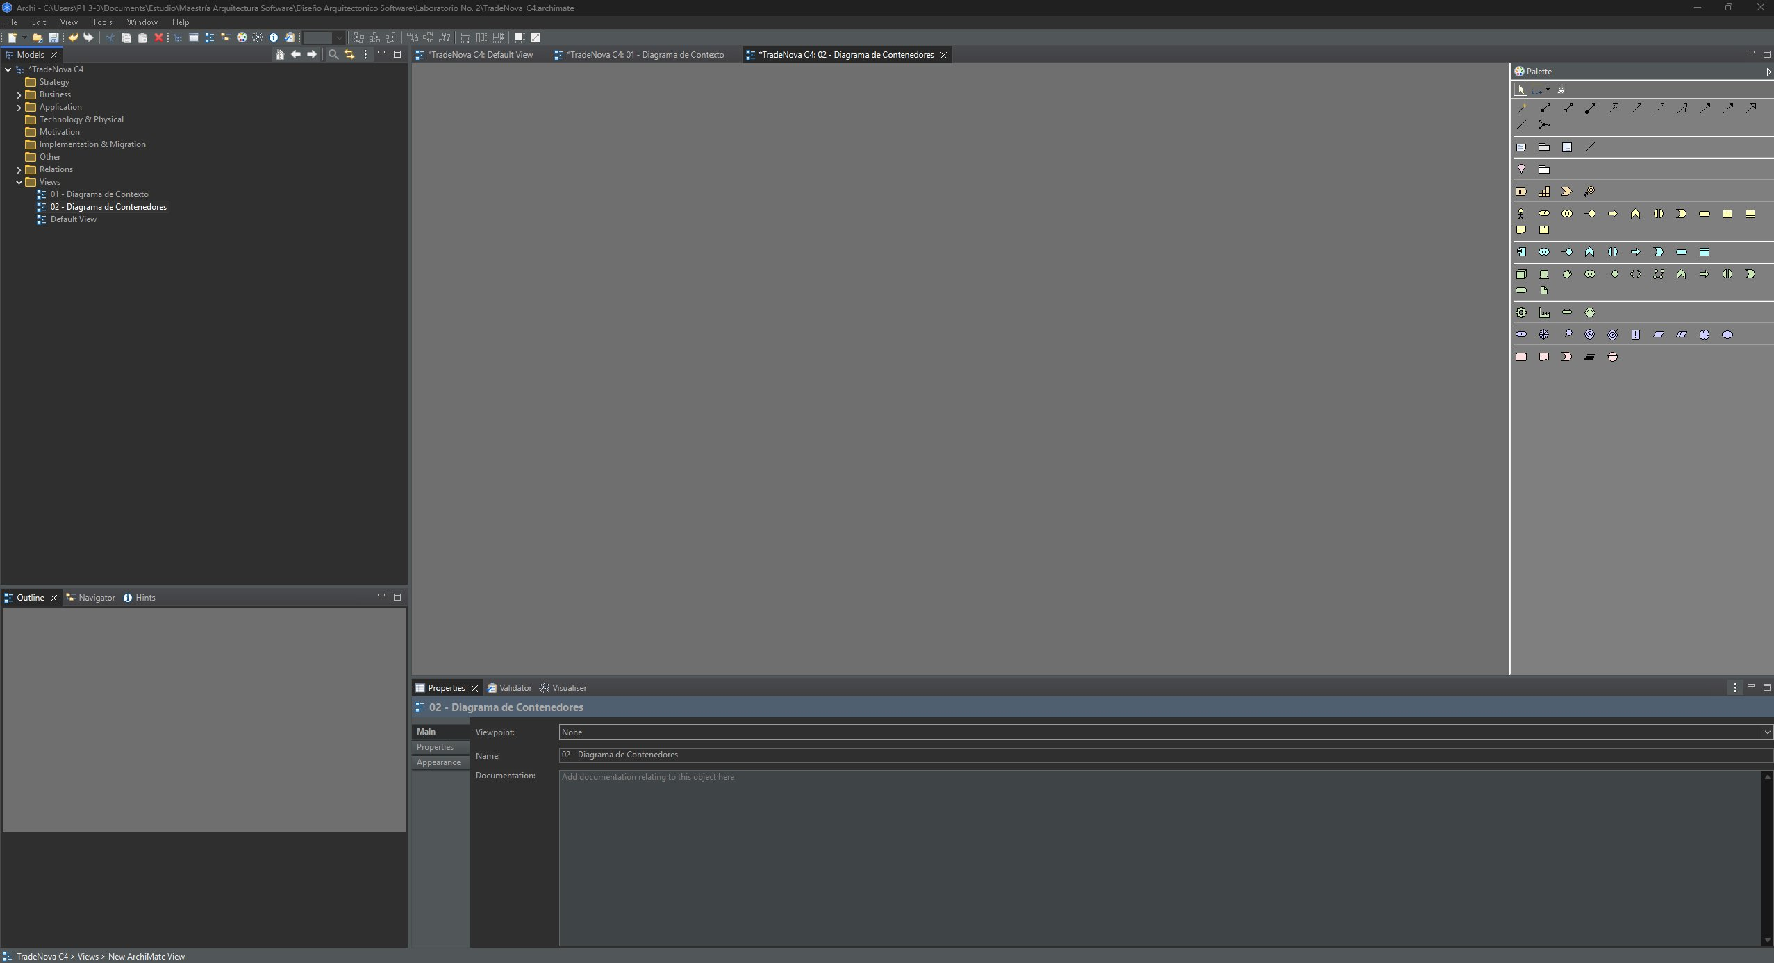
Figura 19. Vista 02 - Diagrama de Contenedores creada en Archi

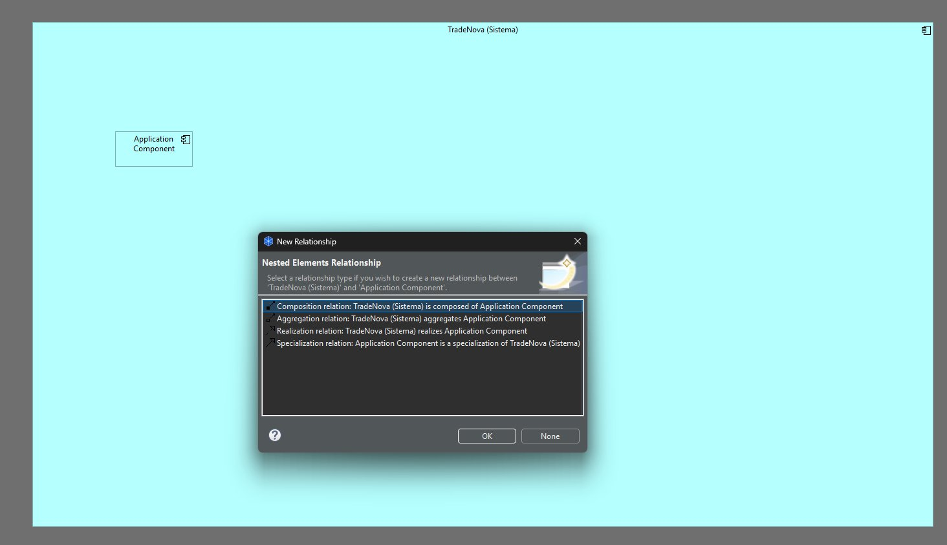
Figura 20. Diálogo de Composition relation al anidar componentes dentro del contenedor padre
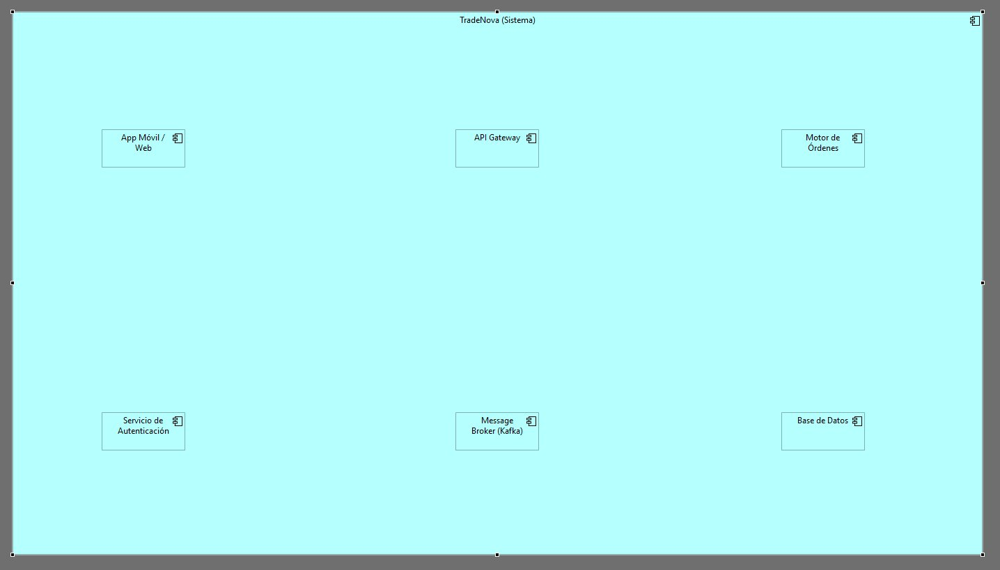
Figura 21. Los 6 contenedores tecnológicos dentro de TradeNova (Sistema)

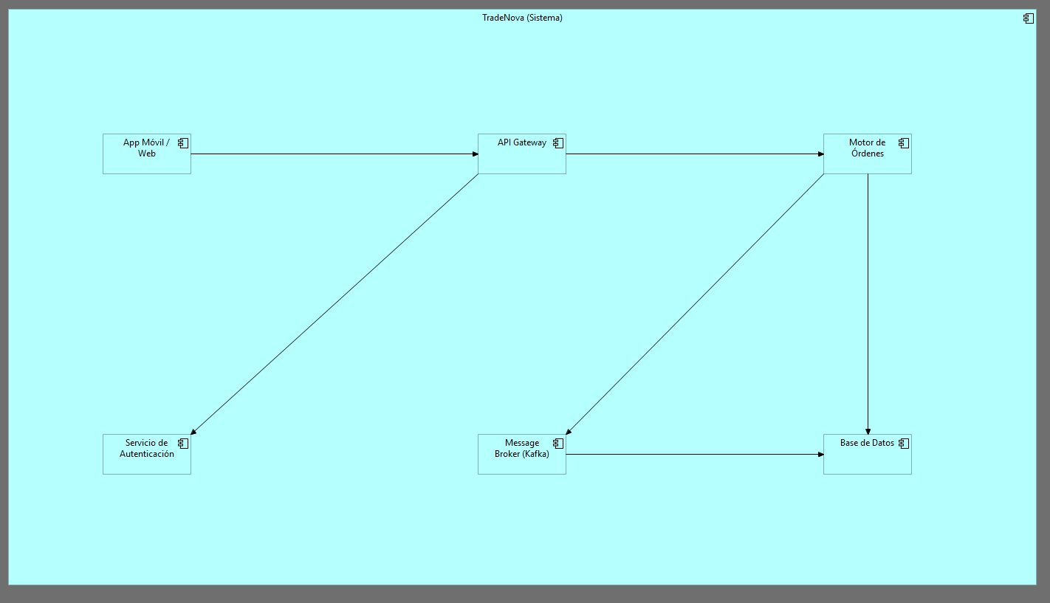
Figura 22. Diagrama de Contenedores con todas las conexiones establecidas

Elementos del Diagrama

A continuación, se describen los principales contenedores que conforman la arquitectura del sistema TradeNova, junto con las tecnologías asociadas y sus responsabilidades dentro de la solución. Este nivel de abstracción permite comprender cómo se distribuyen las funciones clave del sistema en componentes independientes, facilitando la escalabilidad, mantenibilidad y resiliencia de la plataforma.

Cada contenedor representa una unidad lógica de ejecución que cumple un rol específico dentro del flujo de procesamiento de órdenes financieras, desde la interacción con el usuario hasta la persistencia de datos y la comunicación asíncrona entre servicios. Asimismo, se destacan las tecnologías seleccionadas, las cuales responden a criterios de rendimiento, seguridad y capacidad de integración en entornos de alta demanda.

Este enfoque arquitectónico basado en contenedores permite desacoplar las responsabilidades del sistema, optimizar el manejo de cargas variables y garantizar una operación eficiente en escenarios de alta concurrencia característicos de plataformas de trading en tiempo real.

Contenedor | Tecnología | Responsabilidad
App Móvil / Web | React / React Native | Interfaz de usuario para ejecución de operaciones
API Gateway | Kong / AWS API Gateway | Punto único de entrada, enrutamiento y rate limiting
Motor de Órdenes | Java / Spring Boot | Procesamiento transaccional en tiempo real
Servicio de Autenticación | Keycloak / OAuth2 | Gestión de identidades y MFA
Message Broker (Kafka) | Apache Kafka | Cola de eventos para comunicación asíncrona
Base de Datos | PostgreSQL / Redis | Persistencia transaccional y caché

Diagrama Final

El Diagrama de Contenedores (Nivel 2) presenta una vista más detallada de la arquitectura del sistema, descomponiendo la solución en sus principales contenedores tecnológicos y mostrando cómo interactúan entre sí. A diferencia del diagrama de contexto, este nivel permite entender la estructura interna del sistema, identificando los componentes clave como aplicaciones, servicios, bases de datos y mecanismos de comunicación.

En este diagrama se especifican las responsabilidades de cada contenedor, así como las tecnologías utilizadas para su implementación, lo que facilita la comprensión de cómo se gestionan aspectos críticos como la lógica de negocio, la seguridad, la persistencia de datos y la comunicación síncrona y asíncrona. Este nivel es fundamental para equipos técnicos, ya que proporciona una base sólida para el diseño, desarrollo e implementación del sistema.

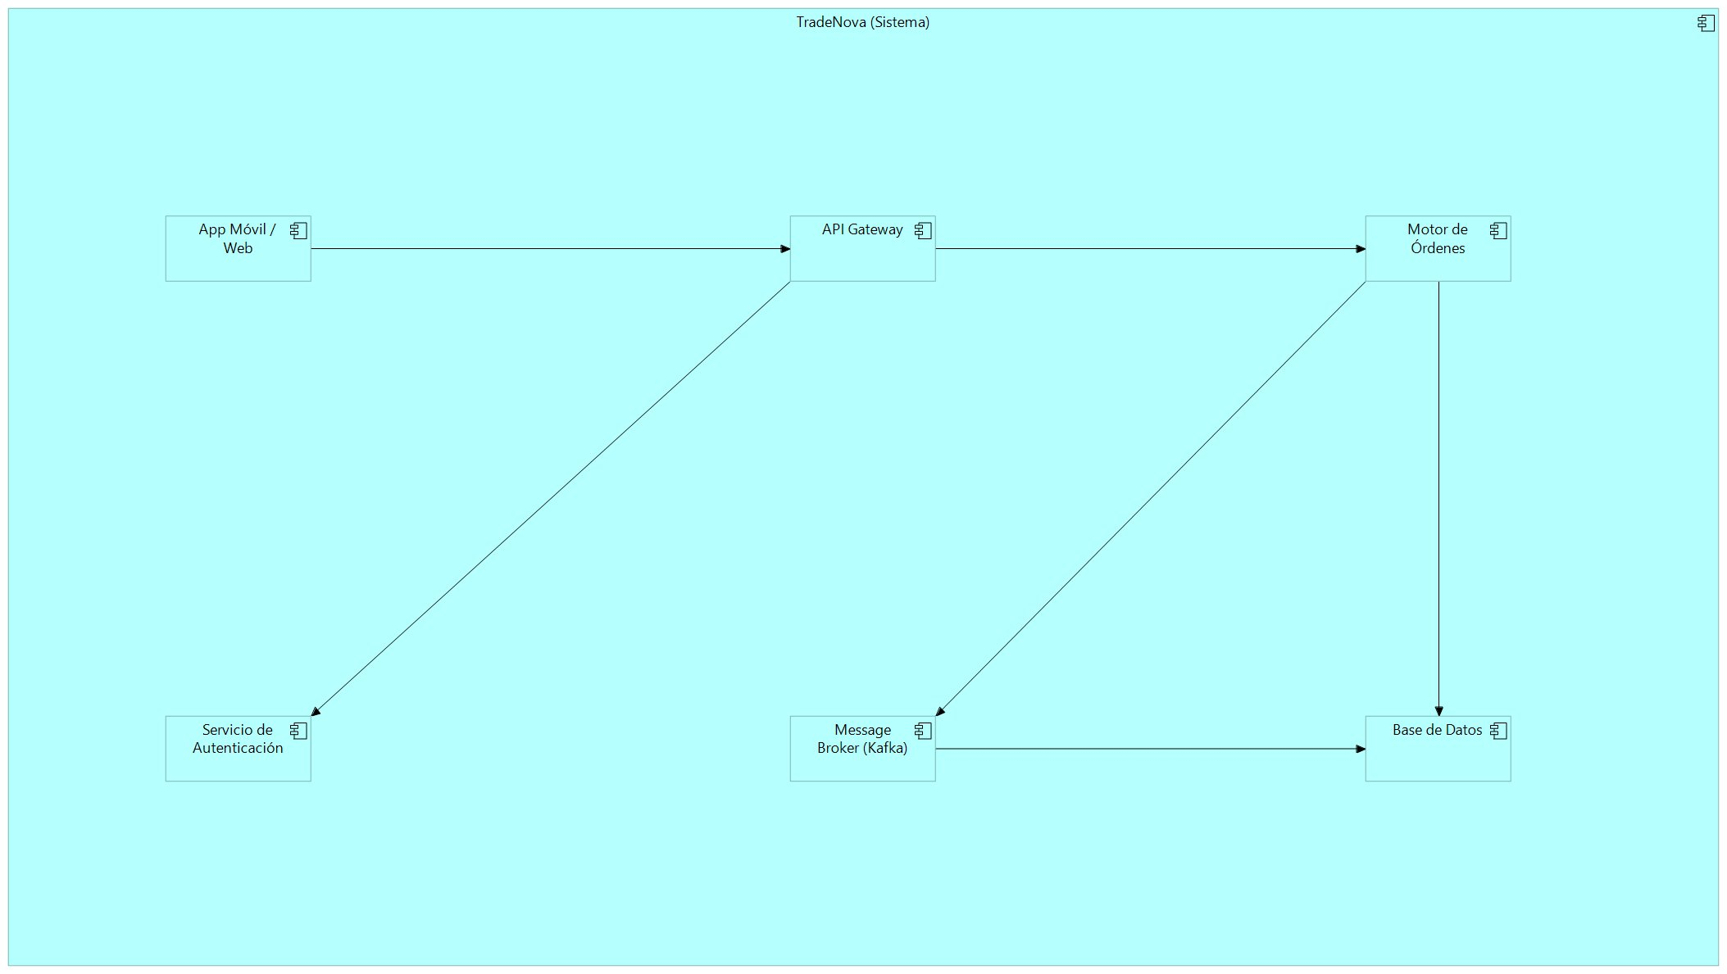
Figura 23. Diagrama de Contenedores Final - TradeNova C4 (Nivel 2)

En el diagrama se aprecia el flujo principal de una operación: la solicitud ingresa por la App Móvil/Web, atraviesa el API Gateway que la enruta hacia el Motor de Órdenes, el cual se apoya en el Servicio de Autenticación para validar la sesión, publica eventos al Message Broker (Kafka) y persiste el estado en la Base de Datos. Esta estructura evidencia el desacoplamiento entre capas y la arquitectura orientada a eventos.

Estrategia de Deployment - Kubernetes y Multi-Region

En un sistema financiero de misión crítica como TradeNova, la estrategia de deployment es una decisión arquitectónica de primer nivel. La plataforma se despliega sobre Kubernetes (EKS en AWS) en configuración multi-region activo-activo, con los siguientes principios:

Contenedor | Estrategia de Deployment | Réplicas Mínimas | Región
App Móvil / Web | CDN + S3 static hosting con CloudFront | N/A (serverless) | Global (edge locations)
API Gateway | Kong en Kubernetes con HPA activado | 3 pods por región | us-east-1 + eu-west-1
Motor de Órdenes | Deployment K8s con anti-affinity rules (pods en nodos distintos) | 5 pods por región | us-east-1 + eu-west-1
Servicio de Autenticación | Keycloak cluster con sesiones replicadas | 3 pods por región | us-east-1 + eu-west-1
Message Broker (Kafka) | MSK Managed Kafka con replicación cross-region | 3 brokers por región | us-east-1 + eu-west-1
Base de Datos | Aurora PostgreSQL Multi-AZ + Redis ElastiCache cluster | Multi-AZ automático | us-east-1 primary

Observabilidad - Logs, Tracing y Metrics

Sin observabilidad, un sistema financiero en producción es inoperable. TradeNova implementa la tríada de observabilidad completa (logs estructurados, distributed tracing y métricas en tiempo real) como requisito arquitectónico no negociable:

Dimensión | Herramienta | Qué monitorea | Alerta Crítica
Logs estructurados | ELK Stack (Elasticsearch + Logstash + Kibana) | Cada transacción, error y evento del sistema con correlationId | Error rate > 0.1% en órdenes genera alerta PagerDuty inmediata
Distributed Tracing | AWS X-Ray + OpenTelemetry | Latencia end-to-end por cada orden e identificación de cuellos de botella | P99 latencia > 10 ms activa escala automática del Motor de Órdenes
Métricas | Prometheus + Grafana | CPU, memoria, throughput de órdenes, profundidad de cola Kafka, error rates | Cola Kafka > 10.000 mensajes pendientes genera alerta de capacidad
APM | Datadog APM | Performance de cada método crítico del Motor de Órdenes | GC pauses > 5 ms activan análisis de heap inmediato
Alerting | PagerDuty + Opsgenie | On-call rotation 24/7 para incidentes P1 y P2 | Downtime > 30 seg escala automáticamente a nivel CTO

Manejo de Fallos Distribuidos - Resiliencia

En una arquitectura de microservicios financiera, los fallos en cascada pueden resultar en pérdidas millonarias. TradeNova implementa los siguientes patrones de resiliencia en todos sus contenedores:

Patrón | Implementación | Contenedor Aplicado | Comportamiento ante Fallo
Circuit Breaker | Resilience4j con umbrales configurables | Motor de Órdenes hacia Broker Externo | Si falla rate > 50% en 10s: abre circuito, retorna error controlado, reintenta cada 30s
Retry with Backoff | Exponential backoff: 100ms, 200ms, 400ms máx 3 reintentos | API Gateway y Motor de Órdenes | Reintentos automáticos ante errores transitorios de red o timeout
Bulkhead | Thread pool isolation por operación crítica | Motor de Órdenes | Pool de validación separado del pool de enrutamiento FIX. Un cuello de botella no bloquea al otro.
Timeout | Timeouts agresivos: DB 50ms, Broker 100ms, Externo 500ms | Todos los contenedores | Evita que esperas indefinidas agoten recursos del sistema
Fallback | Respuesta degradada controlada | API Gateway | Si Servicio de Autenticación no responde en 200ms: rechaza con HTTP 503 claro al usuario

Diagrama de Componentes (Nivel 3)

El Diagrama de Componentes descompone el contenedor Motor de Órdenes en sus componentes internos. Este contenedor fue seleccionado por ser el más crítico de la plataforma: garantiza la latencia ultra-baja (< 10 ms), aplica las reglas de riesgo que previenen errores tipo Fat Finger y enruta las órdenes mediante el protocolo FIX.

Proceso de construcción en Archi

Se creó la vista '03 - Diagrama de Componentes' y se construyó de manera análoga al diagrama anterior: un Application Component grande representando el Motor de Órdenes como contenedor, y 5 Application Components internos representando cada componente funcional, todos conectados mediante relaciones de Composition y Association.

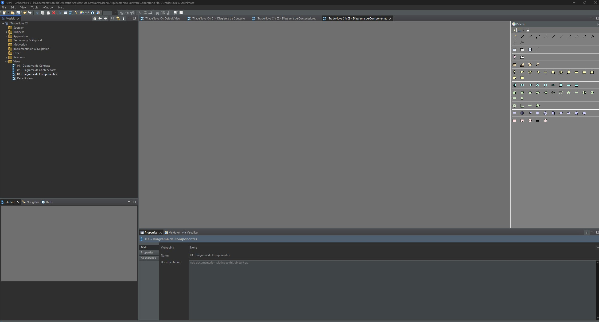
Figura 24. Vista 03 - Diagrama de Componentes creada en Archi

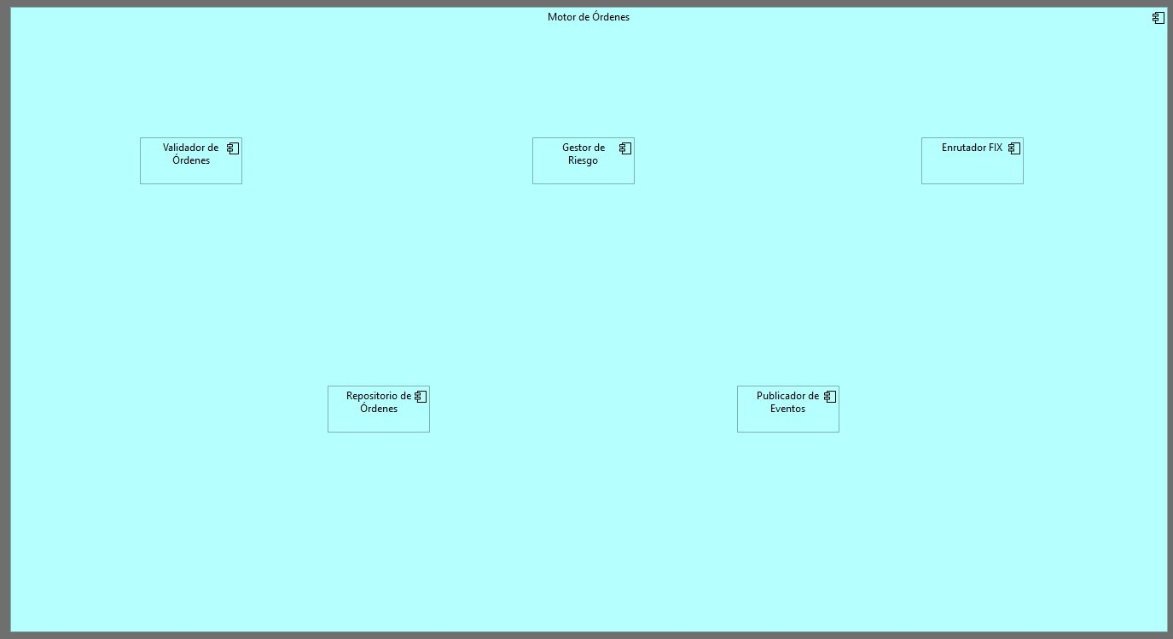
Figura 25: Los 5 componentes del Motor de Órdenes agregados al canvas
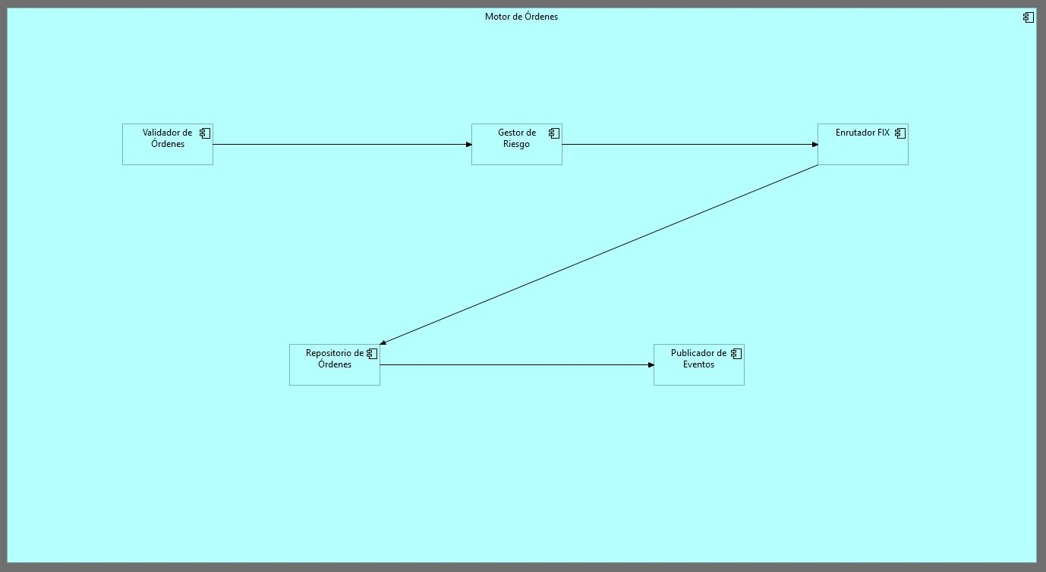
Figura 26. Diagrama de Componentes con el pipeline de procesamiento conectado

Elementos del Diagrama

A continuación, se presentan los principales componentes internos que conforman el núcleo funcional del sistema TradeNova, detallando sus responsabilidades dentro del procesamiento de órdenes financieras. Este nivel de descomposición corresponde al Diagrama de Componentes (Nivel 3), el cual permite comprender cómo se implementa la lógica de negocio dentro de un contenedor específico.

Cada componente representa una unidad funcional especializada encargada de ejecutar tareas críticas dentro del flujo transaccional, tales como la validación de órdenes, la gestión de riesgos, la comunicación con sistemas externos y la persistencia de información. Esta separación de responsabilidades facilita la mantenibilidad del sistema, mejora la escalabilidad y permite una evolución controlada de cada módulo.

Asimismo, el diseño de estos componentes sigue principios de arquitectura desacoplada y orientada a eventos, garantizando que el sistema pueda operar de manera eficiente en entornos de alta concurrencia y baja latencia, característicos de plataformas de trading en tiempo real.

Componente | Responsabilidad
Validador de Órdenes | Orquesta la validación: fondos, formato y reglas de riesgo
Gestor de Riesgo | Detecta Fat Finger, límites de exposición y restricciones regulatorias
Enrutador FIX | Traduce y envía órdenes al broker externo via protocolo FIX
Repositorio de Órdenes | Persiste el estado de cada orden con trazabilidad completa
Publicador de Eventos | Publica eventos al Message Broker (Kafka)

Diagrama Final

El Diagrama de Componentes (Nivel 3) presenta una visión detallada de la estructura interna del sistema, enfocándose en los componentes que conforman el núcleo del procesamiento de órdenes dentro de la plataforma TradeNova. Este nivel permite comprender cómo se implementa la lógica de negocio a través de módulos especializados que interactúan entre sí para garantizar un flujo transaccional eficiente, seguro y consistente.

En este diagrama se evidencian las relaciones entre los componentes responsables de la validación de órdenes, la gestión de riesgos, el enrutamiento hacia sistemas externos, la persistencia de datos y la publicación de eventos. Cada uno de estos elementos cumple un rol específico dentro de una arquitectura desacoplada, lo que facilita la escalabilidad, el mantenimiento y la evolución del sistema.

Asimismo, el diseño refleja un enfoque orientado a eventos y a la alta disponibilidad, permitiendo que el sistema responda de manera óptima a escenarios de alta concurrencia y procesamiento en tiempo real, características fundamentales en entornos de trading financiero.

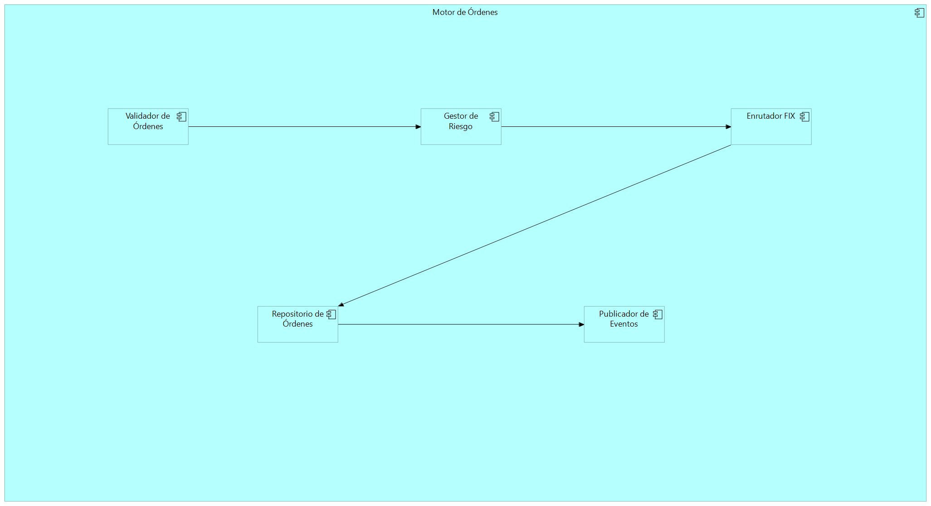
Figura 27. Diagrama de Componentes Final - Motor de Órdenes, TradeNova C4 (Nivel 3)

El diagrama evidencia el pipeline interno del Motor de Órdenes: el Validador de Órdenes inicia el flujo, el Gestor de Riesgo evalúa las reglas de negocio, el Enrutador FIX despacha la operación al mercado, el Repositorio de Órdenes garantiza la trazabilidad y el Publicador de Eventos notifica al resto del sistema. Se observa una clara separación de responsabilidades donde cada componente tiene un único propósito bien definido.

El pipeline de validación se ejecuta de forma secuencial, con posibilidad de paralelización controlada en componentes independientes para optimizar latencia.

Pipeline Reactivo - Paralelismo, Backpressure y Retry Strategies

Un arquitecto senior no diseña el Motor de Órdenes como un pipeline puramente secuencial. En producción financiera de alta concurrencia, el pipeline debe ser reactivo y orientado a eventos para evitar cuellos de botella y garantizar la latencia objetivo bajo carga extrema. A continuación, se describe el diseño de nivel senior para cada aspecto crítico:

Aspecto | Problema en Pipeline Secuencial | Solución Senior | Implementación
Paralelismo | Validación de fondos y reglas de riesgo ejecutadas en serie suma latencias | Ejecución paralela con CompletableFuture.allOf() | ValidadorFondos y ValidadorReglas corren en paralelo; GestorRiesgo recibe ambos resultados antes de decidir
Backpressure | Picos de demanda colapsan la cola interna del Motor de Órdenes | Reactive Streams con Project Reactor (Flux/Mono) y buffer con overflow strategy DROP_LATEST | Si el sistema está saturado, rechaza nuevas órdenes con HTTP 429 y mensaje claro al usuario
Retry Strategy | Fallos transitorios en EnrutadorFIX pierden órdenes definitivamente | Dead Letter Queue (DLQ) en Kafka + retry automático con backoff exponencial | Órdenes fallidas van a topic kafka:orders.dlq; worker dedicado reintenta cada 5min hasta 3 veces
Idempotencia | Reintentos duplican órdenes en el mercado generando pérdidas | Idempotency key por orden (UUID v4) validado antes de procesar | Si la orden ya existe en Redis (TTL 5min): retorna resultado previo sin re-ejecutar
Event-Driven Flow | Pipeline acoplado impide evolución independiente de componentes | Cada componente publica/consume eventos de Kafka internamente | Validador publica OrdenValidada, GestorRiesgo consume y publica OrdenAprobada, EnrutadorFIX consume

Seguridad Avanzada en el Motor de Órdenes

Más allá de OAuth2, el Motor de Órdenes implementa controles de seguridad específicos del dominio financiero:

Control | Descripción | Regulación Aplicable
Zero Trust interno | Cada componente verifica el JWT del llamador incluso dentro del mismo pod. No existe comunicación sin autenticación. | MiFID II, SOX
Encriptación en tránsito | mTLS entre todos los componentes internos del Motor de Órdenes | PCI-DSS, GDPR
Encriptación en reposo | AES-256 para todos los datos de órdenes en PostgreSQL y Redis | SOX, regulación financiera local
Auditoría financiera | Cada decisión del GestorRiesgo genera un registro inmutable en append-only log (Event Sourcing) | MiFID II: obligación de conservar audit trail 7 años
Prevención de manipulación | Firma HMAC de cada mensaje entre componentes para detectar tampering | Regulación anti-fraude SEC

Diagrama de Código (Nivel 4)

El Diagrama de Código expone la estructura interna del componente Validador de Órdenes mostrando las clases que lo implementan. Este componente fue seleccionado por ser el punto de entrada del pipeline de procesamiento y por implementar la lógica de validación más crítica del sistema.

Proceso de construcción en Archi

Se creó la vista '04 - Diagrama de Código' siguiendo el mismo patrón de construcción: un Application Component contenedor representando el Validador de Órdenes y 4 Application Components internos representando las clases del componente.

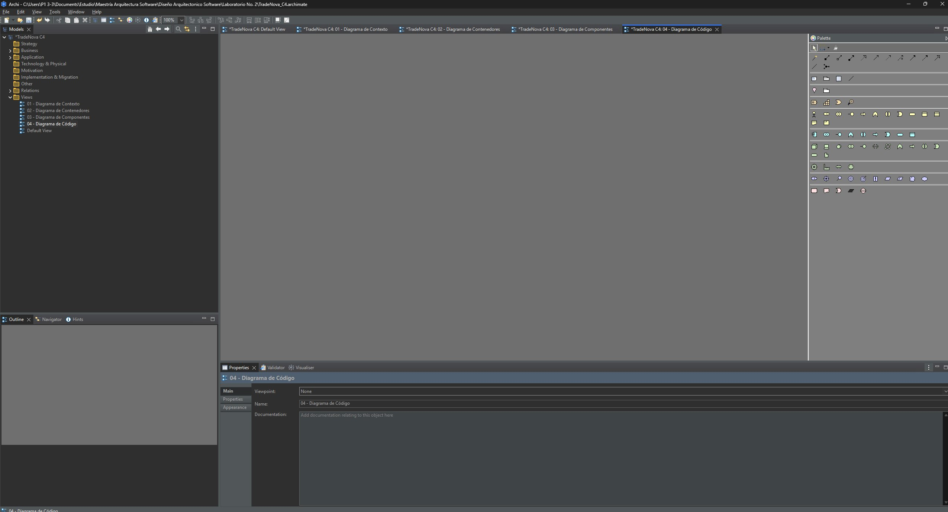
Figura 28. Vista 04 - Diagrama de Código creada en Archi

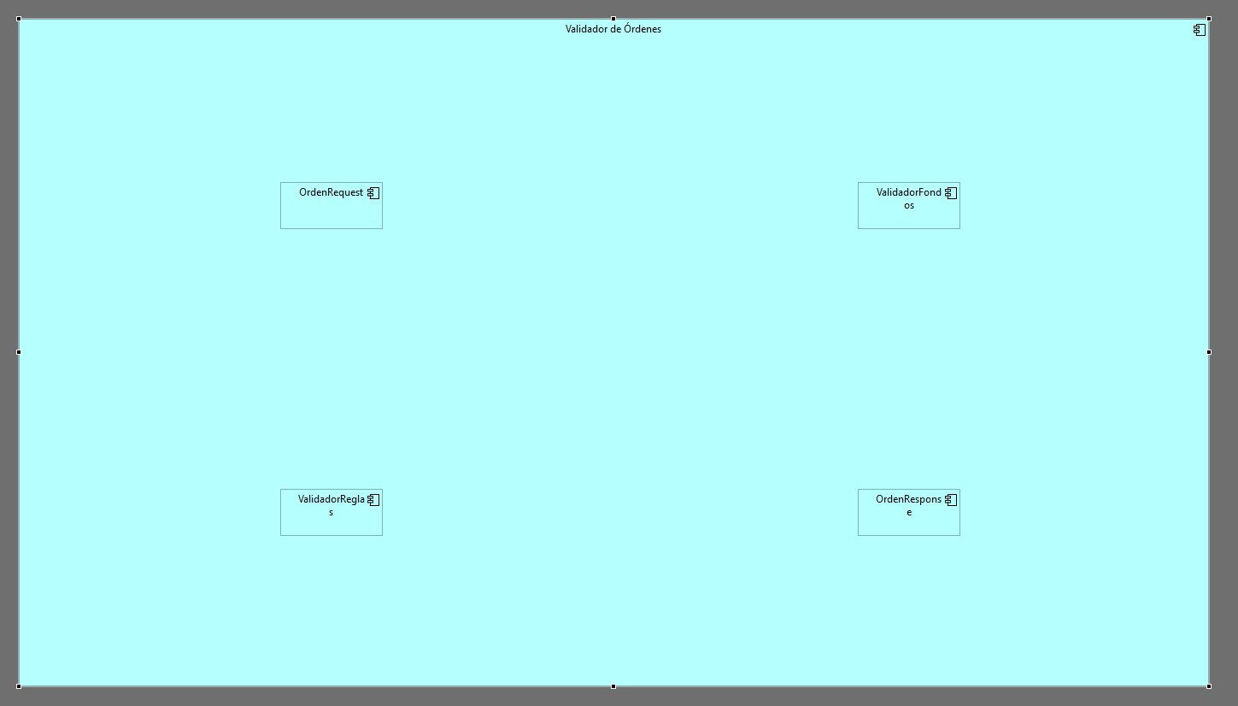
Figura 29. Las 4 clases del Validador de Órdenes agregadas al canvas
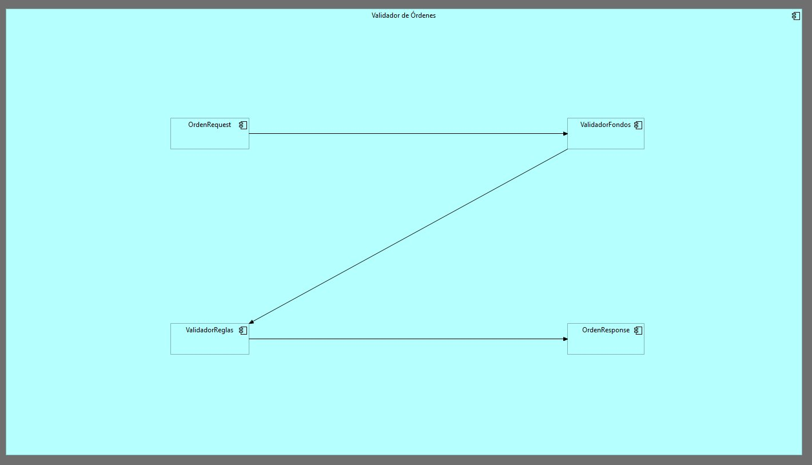
Figura 30. Diagrama de Código con las relaciones entre clases establecidas

Elementos del Diagrama

En esta sección se describen las clases principales que intervienen en el proceso de validación de órdenes dentro del sistema. Este nivel corresponde al Diagrama de Clases (Nivel 4), el cual representa el nivel más detallado de la arquitectura, mostrando cómo se estructuran los datos y cómo interactúan los componentes a nivel de código.

Las clases identificadas incluyen objetos de transferencia de datos (DTOs) para la entrada y salida de información, así como componentes de servicio encargados de ejecutar la lógica de validación. Cada clase cumple una función específica dentro del flujo, permitiendo organizar de manera clara la separación entre datos y lógica de negocio.

Este nivel de detalle es clave para los desarrolladores, ya que facilita la implementación del sistema, asegura consistencia en el manejo de la información y permite mantener un diseño limpio, escalable y alineado con buenas prácticas de ingeniería de software.

Clase | Tipo | Responsabilidad
OrdenRequest | DTO entrada | Encapsula los datos de la orden entrante
ValidadorFondos | Service Component | Verifica saldo y bloquea monto requerido
ValidadorReglas | Service Component | Aplica reglas de negocio y detecta anomalías
OrdenResponse | DTO salida | Encapsula el resultado de la validación

Diagrama Final

El Diagrama de Código (Nivel 4) representa el nivel más detallado de la arquitectura del sistema, mostrando la implementación interna a través de clases, sus relaciones y responsabilidades específicas dentro del flujo de procesamiento de órdenes. Este diagrama consolida la estructura lógica del sistema, permitiendo visualizar cómo se materializa la arquitectura en términos de código. En esta vista final se integran los objetos de transferencia de datos (DTOs) y los componentes de servicio que participan en la validación y gestión de órdenes, evidenciando el flujo de información desde la entrada hasta la generación de la respuesta. Asimismo, se destacan las interacciones entre clases, promoviendo una clara separación de responsabilidades y un diseño modular.

Este nivel es fundamental para el desarrollo e implementación, ya que sirve como guía directa para los programadores, facilitando la construcción del sistema conforme a buenas prácticas de diseño orientado a objetos, mantenibilidad y escalabilidad. Además, permite validar que la arquitectura propuesta en niveles superiores se traduzca correctamente en una solución técnica coherente y funcional.

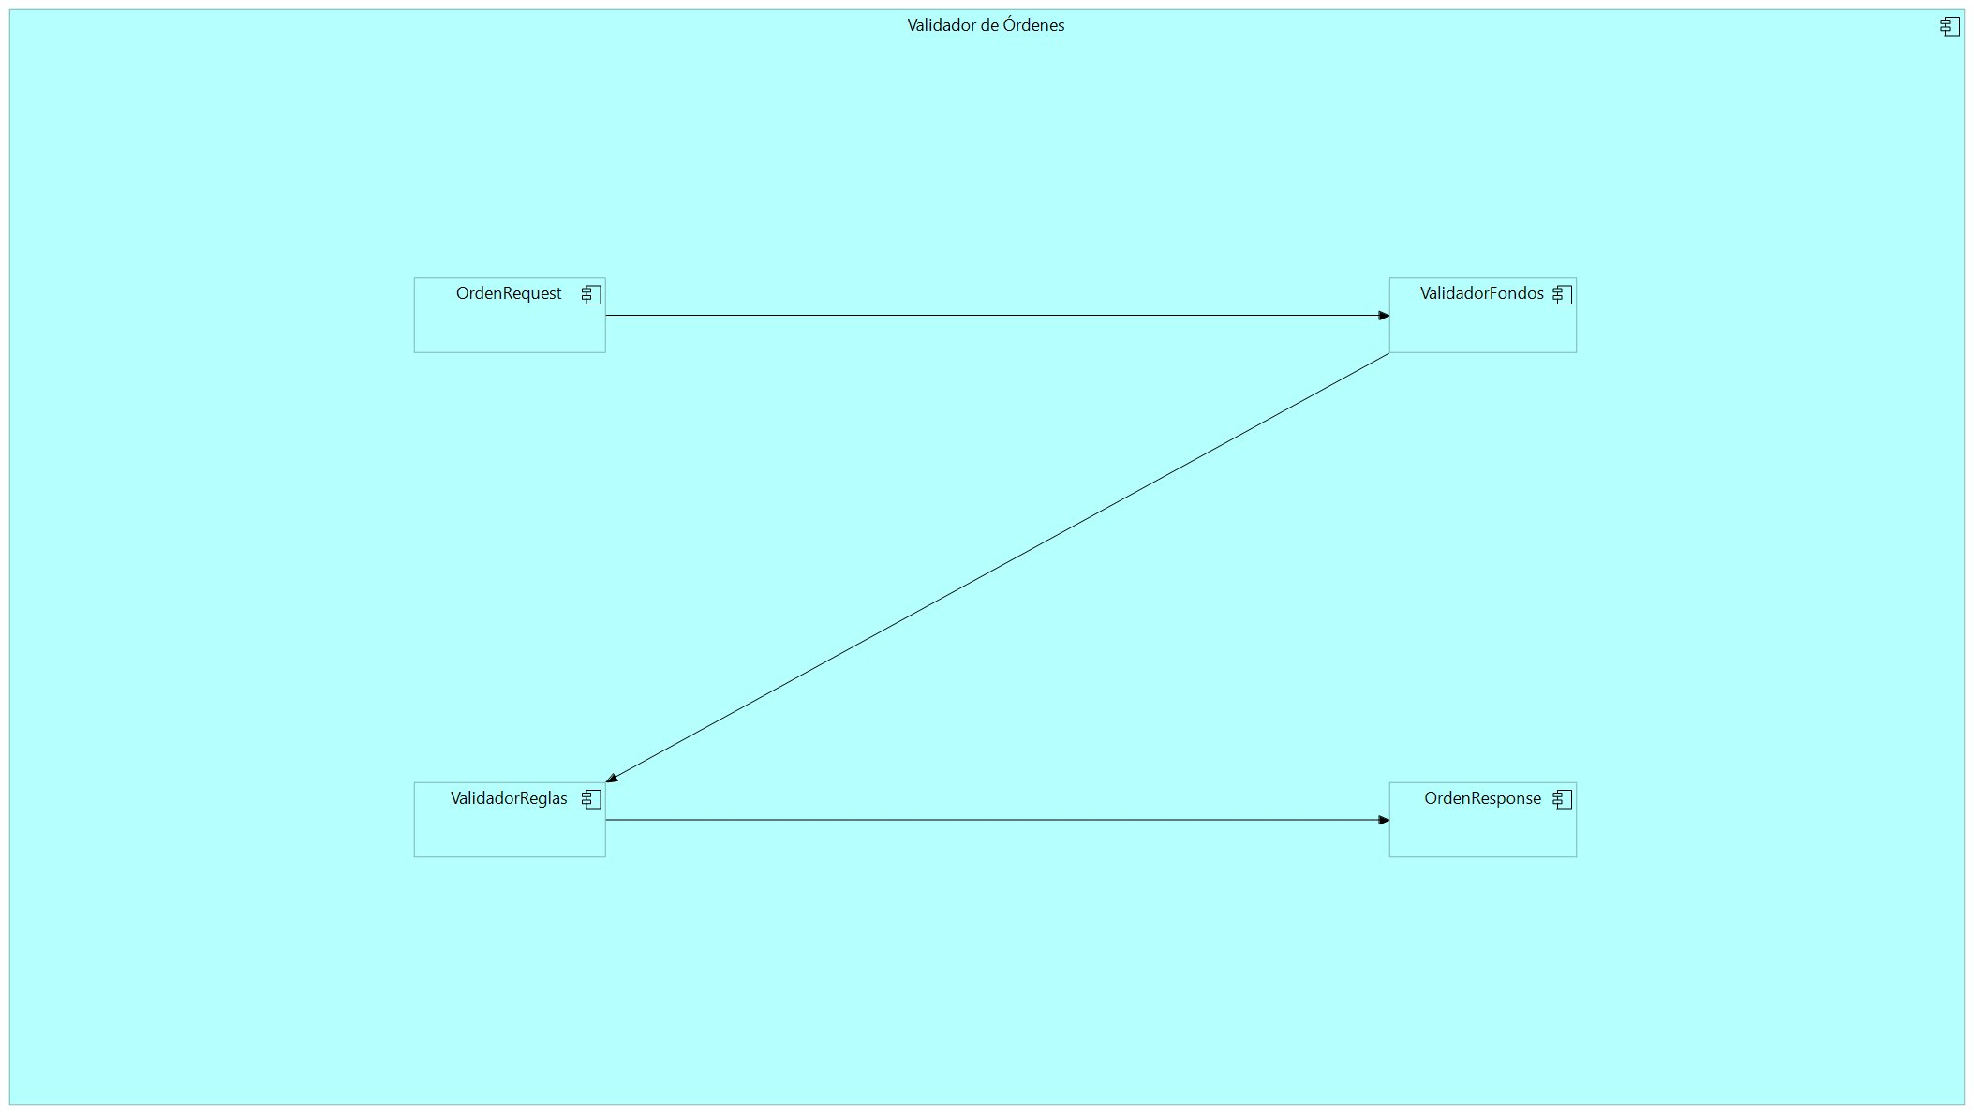
Figura 31. Diagrama de Código Final - Validador de Órdenes, TradeNova C4 (Nivel 4)

En el diagrama se identifica el flujo de clases: OrdenRequest encapsula los datos de entrada, ValidadorFondos y ValidadorReglas aplican la lógica de validación de forma secuencial o paralela según configuración, y OrdenResponse consolida el resultado. La separación entre DTOs y Services garantiza que los cambios en reglas de negocio no afecten el modelo de datos, cumpliendo el principio Open/Closed.

Patrones de Diseño Aplicados

Un Validador de Órdenes de nivel senior no es simplemente un conjunto de if/else. Aplica patrones de diseño que garantizan extensibilidad, testabilidad y cumplimiento del principio Open/Closed (abierto para extensión, cerrado para modificación):

Patrón | Aplicación en el Validador | Beneficio
Strategy | Cada regla de validación (fondos, límites, Fat Finger, regulatorio) es una implementación de la interfaz IValidationStrategy | Agregar nuevas reglas no modifica código existente - solo se registra una nueva Strategy en el contexto
Chain of Responsibility | Las validaciones se encadenan: cada nodo decide si pasa o detiene el flujo y enriquece el contexto con su resultado | El orden de validación es configurable en tiempo de ejecución sin recompilar
Builder | OrdenRequest se construye con un Builder que valida campos obligatorios en construcción | Imposible crear una OrdenRequest inválida - la validación de estructura ocurre antes del pipeline
Decorator | ValidadorFondos puede ser decorado con caché (Redis) para reutilizar consultas de saldo en ventana de 100ms | Reduce latencia y carga en base de datos durante picos de demanda
Null Object | OrdenResponse implementa un NullOrdenResponse para respuestas de rechazo estructuradas | Elimina null checks en capas superiores - siempre hay una respuesta válida

Manejo de Errores Estructurado

El manejo de errores en un sistema financiero no puede ser ad-hoc. TradeNova implementa una jerarquía de excepciones de dominio y una estrategia de respuesta consistente en todos los componentes del Validador:

Tipo de Error | Excepción de Dominio | Acción | Respuesta al Usuario
Fondos insuficientes | InsufficientFundsException | Registra en audit log, libera bloqueo preventivo | HTTP 422 con código TN-4001 y monto faltante
Fat Finger detectado | AnomalousOrderException | Alerta al equipo de riesgo, suspende orden 60s para revisión manual | HTTP 422 con código TN-4002 y solicitud de confirmación explícita
Violación regulatoria | RegulatoryViolationException | Bloqueo inmediato, notificación al compliance officer, registro en audit trail regulatorio | HTTP 403 con código TN-4003 - operación permanentemente bloqueada
Timeout de validación | ValidationTimeoutException | Circuit breaker se activa, orden rechazada de forma segura | HTTP 503 con código TN-5001 y tiempo estimado de recuperación
Error de sistema | SystemException | Dead letter queue, alerta P1, rollback de bloqueo de fondos | HTTP 500 con correlationId para rastreo en logs

Consistencia de Datos - ACID vs. Eventual Consistency

Una de las decisiones más críticas en la arquitectura de TradeNova es la estrategia de consistencia de datos. No todos los datos requieren el mismo nivel de garantía, y una aplicación uniforme de ACID penalizaría la latencia. La estrategia adoptada es selectiva:

Operación | Estrategia | Justificación
Ejecución de órdenes | ACID estricto (PostgreSQL transacciones serializables) | Una orden ejecutada dos veces o a precio incorrecto genera pérdida financiera directa. No se acepta ningún grado de inconsistencia.
Bloqueo de fondos | ACID con optimistic locking | El bloqueo debe ser atómico para evitar race conditions en órdenes concurrentes del mismo usuario.
Eventos a Kafka | Exactly-once semantics (EOS) con transacciones Kafka | Exactly-once garantiza que cada evento de orden se procesa exactamente una vez en todos los consumidores. Se configura con enable.idempotence=true y transactional.id.
Datos de mercado (precios) | Eventual consistency aceptada | Un precio con 50ms de delay es aceptable para visualización. La ejecución siempre usa el precio del momento de la orden.
Historial de órdenes | Eventual consistency con Event Sourcing | El estado final se reconstruye desde los eventos. Puede haber delay de segundos en reportes, pero el audit trail es inmutable.

Consideraciones de Arquitectura Global

Una arquitectura de nivel senior no solo diseña los cuatro niveles C4 - también define las preocupaciones transversales que determinan si el sistema puede operar de manera segura, sostenible y evolutiva en un entorno financiero de producción real. Esta sección consolida las decisiones arquitectónicas globales de TradeNova que trascienden cualquier nivel individual del Modelo C4.

Seguridad - Zero Trust Architecture

TradeNova adopta el modelo Zero Trust: ningún componente, usuario o red es confiable por defecto, independientemente de si está dentro o fuera del perímetro del sistema. Cada solicitud debe ser autenticada, autorizada y cifrada en todo momento.

Principio Zero Trust | Implementación en TradeNova | Herramienta
Verificar explícitamente | Cada microservicio verifica el JWT en cada request, incluso en comunicación interna entre pods | Keycloak + Spring Security
Mínimo privilegio | Cada microservicio tiene una service account con permisos mínimos necesarios (RBAC estricto) | Kubernetes RBAC + AWS IAM Roles
Asumir breach | Segmentación de red con Network Policies en K8s. El Motor de Órdenes solo acepta tráfico del API Gateway. | Kubernetes Network Policies + AWS Security Groups
mTLS everywhere | Comunicación cifrada con TLS mutuo entre todos los microservicios. Certificados rotados automáticamente. | Istio Service Mesh + cert-manager
Encriptación end-to-end | Datos cifrados en tránsito (TLS 1.3) y en reposo (AES-256). Claves gestionadas en AWS KMS. | AWS KMS + TLS 1.3
Auditoría continua | Cada acción de usuario y sistema genera un registro inmutable en audit trail centralizado | CloudTrail + ELK Stack

DevOps - CI/CD e Infraestructura como Código

En un sistema financiero en producción, los despliegues manuales son inaceptables. TradeNova implementa un pipeline de CI/CD completamente automatizada con gates de calidad obligatorios antes de cualquier despliegue a producción:

Etapa CI/CD | Herramienta | Criterio de Paso | Tiempo Máximo
Source Control | GitHub con branch protection rules | PR obligatorio con 2 aprobaciones + passing checks | N/A
Build & Unit Tests | GitHub Actions + Maven/Gradle | Cobertura de tests > 80%, 0 tests fallidos | 5 minutos
Static Analysis | SonarQube + Checkmarx (SAST) | 0 vulnerabilidades críticas, 0 code smells bloqueantes | 8 minutos
Container Security Scan | Trivy + AWS ECR scanning | 0 vulnerabilidades CRITICAL en imagen Docker | 3 minutos
Integration Tests | Testcontainers + Docker Compose | 100% tests de integración passing | 10 minutos
Performance Tests | k6 con SLA gates | P99 < 10ms, throughput > 10.000 órdenes/seg | 15 minutos
Deploy Staging | ArgoCD (GitOps) en EKS staging | Smoke tests automáticos passing | 5 minutos
Deploy Production | ArgoCD con canary deployment (5% → 25% → 100%) | Error rate < 0.01% en cada fase antes de avanzar | 30 minutos

La infraestructura completa de TradeNova está definida como código (IaC) usando Terraform para recursos AWS y Helm Charts para configuración de Kubernetes. Esto garantiza que cualquier entorno (dev, staging, producción) pueda ser recreado en minutos de forma determinista, eliminando la deuda de configuración manual.

Consistencia y Gestión de Eventos en Kafka

La configuración de Apache Kafka en TradeNova sigue principios de producción financiera con exactly-once semantics para garantizar que ninguna orden se procese más de una vez ni se pierda ante fallos:

Configuración Kafka | Valor | Justificación
enable.idempotence | true | El productor asigna un sequence number a cada mensaje. El broker rechaza duplicados automáticamente.
acks | all | El líder espera confirmación de todas las réplicas antes de confirmar escritura. Sin pérdida de datos ante fallo del líder.
transactional.id | order-engine-{instanceId} | Permite transacciones atómicas: publicar a múltiples topics o no publicar nada (atomicidad distribuida).
min.insync.replicas | 2 | Mínimo 2 réplicas en sync antes de aceptar escritura. Factor de replicación = 3.
isolation.level (consumidor) | read_committed | El consumidor solo lee mensajes de transacciones completadas. Elimina lecturas sucias.
retention.ms | 604800000 (7 días) | Mensajes retenidos 7 días para replay ante incidentes o auditorías regulatorias.

Estrategia de Recuperación ante Desastres

TradeNova define objetivos de recuperación específicos y los mecanismos arquitectónicos que los garantizan:

Métrica | Objetivo | Mecanismo | Validación
RPO (Recovery Point Objective) | < 1 minuto de datos perdidos ante desastre regional | Replicación continua de Aurora PostgreSQL cross-region + Kafka MirrorMaker 2 cross-region | Simulacro trimestral de failover
RTO (Recovery Time Objective) | < 5 minutos para restauración completa del servicio | Route53 health checks + failover automático a región secundaria + pods pre-calentados en standby | Simulacro trimestral de failover
MTTR (Mean Time To Recover) | < 15 minutos para incidentes P1 | Runbooks automatizados + PagerDuty on-call + ArgoCD rollback en 1 click | Post-mortems mensuales
Backup de datos | Snapshots diarios + continuous backup | AWS Backup + Aurora PITR (Point-In-Time Recovery) hasta 35 días | Restauración de prueba mensual

Exportación de los Diagramas

Una vez finalizados los cuatro diagramas C4, se procedió a exportarlos como imágenes PNG desde Archi. El proceso de exportación se realizó para cada vista de manera individual siguiendo la ruta: File → Export → View As Image, configurando el formato PNG con escala al 150% para garantizar alta calidad visual en el documento final.

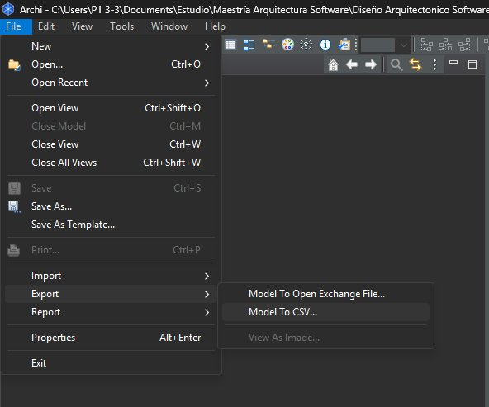
Figura 32. Menú de exportación File → Export en Archi

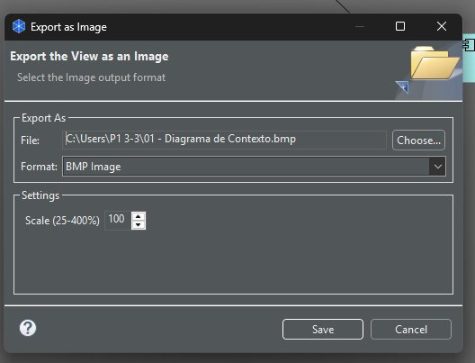
Figura 33. Diálogo de exportación - configuración de formato PNG y escala
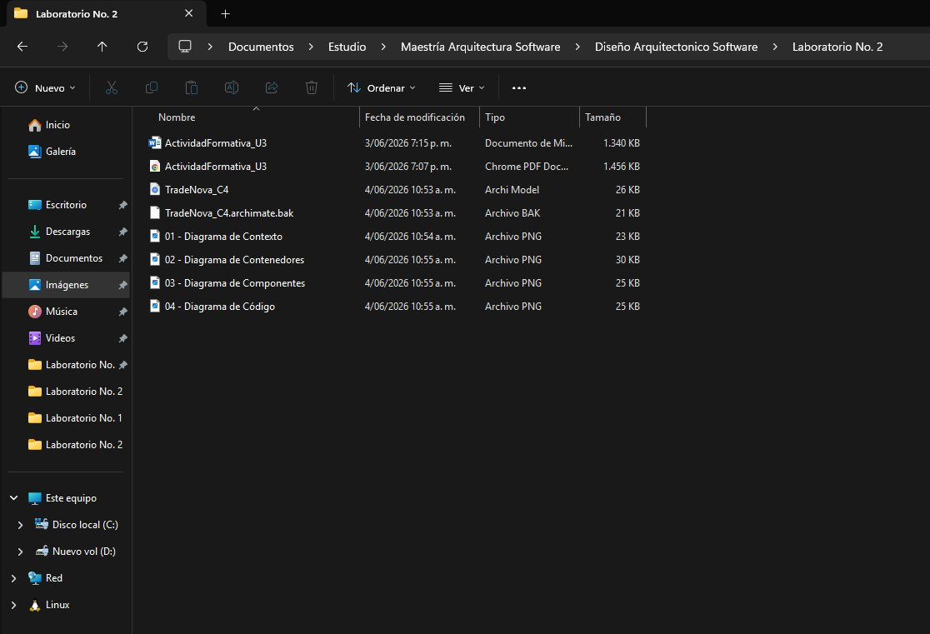
Figura 34. Los 4 diagramas exportados como PNG en la carpeta del Laboratorio No. 2

Es importante señalar que algunas de las decisiones arquitectónicas presentadas en este documento, como el despliegue multi-region activo-activo, la configuración de exactly-once semantics en Kafka o la implementación de Zero Trust Architecture, corresponden a escenarios de nivel enterprise. Se incluyen con propósito académico para demostrar comprensión avanzada de arquitecturas de software en entornos financieros de alta criticidad, y como ejercicio de diseño orientado a la excelencia técnica.

Conclusiones

La aplicación del Modelo C4 en el diseño arquitectónico de TradeNova permitió estructurar la representación del sistema de manera clara, jerárquica y comprensible, facilitando la comunicación entre distintos niveles de la organización, desde stakeholders estratégicos hasta equipos técnicos de desarrollo. A través de sus cuatro niveles de abstracción, se logró articular una visión integral que conecta el contexto de negocio con la implementación técnica del sistema.

El Diagrama de Contexto evidenció que TradeNova se desenvuelve en un entorno financiero altamente regulado y dinámico, donde la integración con actores externos como brokers, bolsas de valores y entidades regulatorias impone requisitos estrictos en términos de seguridad, interoperabilidad y disponibilidad. Estos factores condicionan directamente las decisiones arquitectónicas y refuerzan la necesidad de diseñar sistemas resilientes y confiables.

Por su parte, el Diagrama de Contenedores permitió validar que la adopción de una arquitectura basada en microservicios constituye una respuesta adecuada frente a los desafíos de escalabilidad, mantenibilidad y alta disponibilidad. La separación de responsabilidades entre componentes clave como el API Gateway, el motor de órdenes, los servicios de autenticación y el sistema de mensajería permite una operación desacoplada, facilitando la evolución independiente de cada módulo y reduciendo riesgos en despliegues.

En el nivel de Componentes, se evidenció cómo los atributos de calidad priorizados -particularmente la baja latencia, la tolerancia a fallos y la eficiencia operativa- se traducen en decisiones concretas de diseño. La implementación de un flujo de validación estructurado y especializado permite procesar órdenes en tiempo real de manera eficiente, asegurando consistencia y control en cada etapa del proceso.

A nivel de Código, el Diagrama de Clases demostró la aplicación de principios fundamentales de ingeniería de software como la separación de responsabilidades y el diseño orientado al dominio. Esto se traduce en una estructura de clases cohesiva, mantenible y fácilmente testeable, alineada con buenas prácticas de desarrollo y preparada para adaptarse a cambios futuros.

Finalmente, el uso de herramientas de modelado como Archi 5.9.0 facilitó la construcción de los diagramas mediante el lenguaje ArchiMate, permitiendo representar de manera formal y estandarizada los distintos elementos de la arquitectura. Esto no solo mejora la calidad de la documentación técnica, sino que también fortalece la capacidad de análisis y toma de decisiones dentro del proceso de diseño.

En conjunto, el ejercicio demuestra cómo una arquitectura bien definida, apoyada en modelos estructurados como C4, permite abordar de manera efectiva la complejidad de sistemas financieros modernos, garantizando alineación entre objetivos de negocio, calidad técnica y capacidad de evolución.

Referencias Bibliográficas

A continuación, las respectivas referencias bibliográficas consultadas para este desarrollo:

- Brown, S. (2018). The C4 Model for Software Architecture. https://c4model.com
- Bass, L., Clements, P., & Kazman, R. (2021). Software Architecture in Practice (4th ed.). Addison-Wesley.
- Richards, M., & Ford, N. (2020). Fundamentals of Software Architecture. O'Reilly Media.
- Newman, S. (2021). Building Microservices (2nd ed.). O'Reilly Media.
- Kazman, R., Klein, M., & Clements, P. (2000). ATAM: Method for Architecture Evaluation. Software Engineering Institute.
- Barbacci, M., et al. (2003). Quality Attribute Workshops (QAWs), Third Edition. Software Engineering Institute.
- The Open Group. (2019). ArchiMate 3.1 Specification. https://www.opengroup.org/archimate-forum
- Archi Tool. (2026). Archi 5.9.0 User Guide. https://www.archimatetool.com
- Microsoft Azure Architecture Center. (2026). https://docs.microsoft.com/azure/architecture
- Amazon Web Services. (2026). AWS Architecture Center. https://aws.amazon.com/architecture
- FIX Trading Community. (2026). FIX Protocol Specification. https://www.fixtrading.org
- Material académico Diseño Arquitectónico de Software - Unidad 3 - Politécnico Grancolombiano - 2026.
- Clases virtuales y orientaciones metodológicas del docente John Rondón Suárez.

Respetuosamente

Ing. Alejandro De Mendoza
Maestría en Arquitectura de Software

